НАЦІОНАЛЬНИЙ ТЕХНІЧНИЙ УНІВЕРСИТЕТ УКРАЇНИ
«КИЇВСЬКИЙ ПОЛІТЕХНІЧНИЙ ІНСТИТУТ ІМЕНІ ІГОРЯ СІКОРСЬКОГО»
ІНСТИТУТ ПРИКЛАДНОГО СИСТЕМНОГО АНАЛІЗУ
КАФЕДРА МАТЕМАТИЧНИХ МЕТОДІВ СИСТЕМНОГО АНАЛІЗУ

На правах рукопису До захисту допущено
УДК 004.338.65 В. о. завідувача кафедри ММСА
О.Л.Тимощук
«___» ____________ 2019 р.

Магістерська дисертація
на здобуття ступеня магістра за спеціальністю 122 Комп’ютерні науки
на тему: «Система моделювання процесу зараження мережі та її протидії»

Виконав:
студент ІІ курсу, групи КА-83 мп
Гаркавенко Денис Миколайович ____________

Керівник:
доцент кафедри ММСА,
к.ф-м. н, с.н.с. Ігнатенко О.П. ____________

Рецензент:
зав. відділу Інституту програмних систем НАН,
д.т.н., с.н.с. Сініцин І.П. ____________

Засвідчую, що у цій магістерській дисертації
немає запозичень з праць інших авторів
без відповідних посилань

Студент ____________

Київ
2019

НАЦІОНАЛЬНИЙ ТЕХНІЧНИЙ УНІВЕРСИТЕТ УКРАЇНИ
«КИЇВСЬКИЙ ПОЛІТЕХНІЧНИЙ ІНСТИТУТ ІМЕНІ ІГОРЯ СІКОРСЬКОГО»
ІНСТИТУТ ПРИКЛАДНОГО СИСТЕМНОГО АНАЛІЗУ
КАФЕДРА МАТЕМАТИЧНИХ МЕТОДІВ СИСТЕМНОГО АНАЛІЗУ

Рівень вищої освіти — другий (магістерський)
Спеціальність (спеціалізація) — ________________________________________

ЗАТВЕРДЖУЮ
В. о. завідувача кафедри ММСА
О. Л. Тимощук
«___» ____________ 2019 р.

ЗАВДАННЯ
на магістерську дисертацію студенту
Гаркавенко Денису Миколайовичу
1. Тема дисертації: «Система моделювання процесу зараження мережі та її протидії»,науковий керівник дисертації Ігнатенко Олексій Петрович, канд фізико–математичних наук, доцент, затверджені наказом по університету від ___________________________
2. Термін подання студентом дисертації: ___________________________
3. Об’єкт дослідження: теоріко-ігрові методи забезпечення інформаційної безпеки.
4. Предмет дослідження: застосування мультиагентних систем для моделювання зараження та захисту комп’ютерної мережі.
5. Перелік завдань, які потрібно розробити:
Систематизувати існуючі теорико-ігрові підходи в задачах мережевої безпеки.
Виявити основні напрямки та методи.
Оцінити існуючі підходи моделювання поведінки порушника. Виявити ключові особливості та недоліки існуючих моделей.
Реалізувати теорико-ігрові підходи і мультиагентні системи для моделювання дій і стратегій порушника і захищаючого.
Розробити систему моделювання процесів зараження мережі і її протидії на основі ігор з неповною інформацією.
6. Орієнтовний перелік ілюстративного матеріалу:
Загальні схеми мережі.
Процедура побудови моделі мережі підприємства.
Модель зловмисника.
Модель захищаючого.
Процедура прийняття рішень зловмисником та захищаючого.
7. Орієнтовний перелік публікацій:
стаття _______________________________________________________________
тези _______________________________________________________________
8. Дата видачі завдання: __________________________________________

Календарний план
№ з/п | Назва етапів виконання  магістерської дисертації | Термін виконання етапів магістерської дисертації | Примітка
1 | Ґрунтовне ознайомлення з предметною областю
2 | Визначення структури магістерської дисертації; вивчення літератури, пошук додаткової літератури
3 | Робота над першим розділом магістерської дисертації
4 | Проведення наукового дослідження; робота над другим розділом магістерської дисертації
5 | Проведення наукового дослідження; робота над статтею за результатами наукового дослідження
6 | Робота над третім розділом магістерської дисертації; підготовка статті за результатами наукового дослідження; розроблення програмного забезпечення
7 | Завершення роботи над основною частиною магістерської дисертації; робота над розділом з охорони праці
8 | Оформлення текстової і графічної частин магістерської дисертації

Студент | ______________ | Гаркавенко Д. М.
Науковий керівник дисертації | ______________ | Ігнатенко О.П.

РЕФЕРАТ

Магістерська дисертація: 97 с., 27 рис., 30 табл., 16 джерел.
Здійснено порівняльний аналіз різних підходів розробки системи виявлення вторгнень як складової частини запропонованої системи моделювання зараження мережі та протидії процесу зараження.
Метою запропонованої системи є моделювання реальних загроз безпеці комп’ютерної мережі та створення системи протидії цим загрозам.
Предметом дослідження є побудування теоріко-ігрової моделі протидії системи виявлення вторгнень процесу атаки на мережу.
Об’єктом дослідження є створення системи виявлення вторгнень на основі даних нормальної та аномальної роботи мережі.
Система виявлення вторгнень навчається на даних нормальної роботи мережі деякий час, формуючи декілька кластерів, які характеризують нормальну роботу правильно налаштованої мережі. Для виявлення загроз навчена система перевіряє наскільки близькі поточні дані до одного з кластерів, що дозволяє виявити аномалії по відхиленню значення нових вимірів від середнього відносно даних, на яких вона навчалась.
Реалізація даної системи моделювання була імплементована та протестована на відкритому наборі реальних даних комп’ютерної мережі. Алгоритм GNG показав значно кращі результати ніж IGNG у представленій реалізації. Ефективність кластерізації системою виявлення вторгнень майже не залежить від кількості спостерігаємих параметрів. Швидкість та якість роботи системи моделювання дій атакуючого та системи виявлення вторгнень є задовільною. Подальше дослідження може включати в себе використання більш досконалих алгоритмів кластерізації, імплементації багатопоточності у систему виявлення вторгнень, використання даних, зібраних за допомогою honeypot, у навчанні системи виявлення, та оптимізації моделюючої системи шляхом додавання рефлексії до моделі при виборі часу роботи.
Подальше дослідження може включати використання більш досконалих моделей для виділення тексту, а також розробка більш складних метрик для оцінки результатів подібних моделей.
КІБЕРЗАГРОЗА, МУЛЬТИАГЕНТНІ СИСТЕМИ, СИСТЕМИ ВИЯВЛЕННЯ ВТОРГНЕНЬ, МОДЕЛЮВАННЯ СЦЕНАРІЇВ, НЕЙРОННИЙ ГАЗ, КЛАСТЕРІЗАЦІЯ

ABSTRACT

Master's Thesis: 97 pages, 27 figures, 30 tables,16 sources.
Comparative analysis of different approaches to the development of intrusion detection system as part of the proposed system for modelling network infection and countering the infection process.
The purpose of the proposed system is to simulate real threats to the security of the computer network and to create a system to counter these threats.
The subject of the study is the construction of a theoretical-game model of counteracting the system of intrusion detection of the process of attack on the network.
The object of the study is to create an intrusion detection system based on normal and abnormal network data.
The intrusion detection system has been learning in the normal operation of the network for some time, forming several clusters of data that characterize the normal operation of a properly configured network. To detect threats, the trained system checks how close the current data is to one of the clusters, which reveals anomalies in the deviation of the values of the new measurements from the average relative to the data on which it was trained.
The simulation system considers the interaction of the attacker and the anomaly detection system from the standpoint of game theory, where the attacker and the system build their strategy with respect to the information they know. The implementation of this simulation system was implemented and tested on an open set of real data on a computer network. The GNG algorithm performed much better than IGNG in the implementation presented. The effectiveness of clustering by the intrusion detection system is almost independent of the number of parameters observed. The speed and quality of the attacker simulation system and the intrusion detection system are satisfactory.
Further research may include the use of more sophisticated clustering algorithms, the implementation of multithreading into an intrusion detection system, the use of honeypot data in training the detection system, and the optimization of the modeling system by adding reflection to the model at run time.
CYBER SECURITY, CYBER THREATS, MULTI-AGENT SYSTEMS, INTERVENTION DETECTION SYSTEMS, MODELING SYSTEM, NEURAL GAS, CLUSTERIZATION

ЗМІСТ

ВСТУП 10
РОЗДІЛ 1 ОГЛЯД ІСНУЮЧИХ ПІДХОДІВ ЗАБЕЗПЕЧЕННЯ МЕРЕЖІВОЇ БЕЗПЕКИ 13
1.1 Характеристика напрямків і груп методів виявлення вторгнень 13
1.2 Мережеві атаки. Види та засоби протидії 17
1.3 Огляд типів систем виявлення вторгнень 20
1.4 Огляд існуючих систем виявлення вторгнень 22
1.5 Огляд існуючих СВВ на основі нейронних мережей 26
1.6 Теоріко-ігрові підходи забезпечення мережевої безпеки 27
1.7 Висновок до розділу 29
РОЗДІЛ 2 ОГЛЯД МЕТОДІВ МОДЕЛЮВАННЯ СЦЕНАРІЇВ ЗАРАЖЕННЯ МЕРЕЖІ 30
2.1 Можливі типи атаки. 30
2.2 Класифікація кіберзагроз 32
2.3 Методи розповсюдження кіберзагроз 36
2.3 Визначення основних етапів кіберзагроз 37
2.5 Висновок до розділу 39
РОЗДІЛ 3 ОПИС ПРОГРАМНОГО ЗАБЕЗПЕЧЕННЯ 41
3.1. Вибір та аналіз датасету програмного продукту 41
3.2 Вибір та аналіз архітектури системи виявлення вторгнень 42
3.3 Програмне забезпечення для системи виявлення вторгнень 47
3.4 Висновки і аналіз результатів системи виявлення вторгень. 50
3.6 Взаємодія СВВ і атакуючого 52
3.7. Висновок до розділу 54
РОЗДІЛ 4 РОЗРОБКА СТАРТАП-ПРОЕКТУ 56
4.1 Опис ідеї проекту 56
4.2 Опис товару 57
4.3 Аналіз ринкових можливостей запуску стартап-проєкту 57
4.4 Оцінка конкурентів 60
4.5 План маркетингу 62
4.6. Виробничій план 64
4.7 Фінансовий план 65
4.8 Висновки 66
ВИСНОВКИ 67
ПЕРЕЛІК ПОСИЛАНЬ 69
ДОДАТОК А ЛІСТИНГ ПРОГРАМИ 72

ВСТУП

2019 рік став черговим роком витоку даних, від авіакомпаній до медичних страховиків, від теллекоммунікаціонних компаній до традиційних копорацій, такі як мережі готелів. Частина атак була здійснена за допомогою шкідливого ПО, частина - за допомогою хакерських атак, але немає ніяких ознак того, що в майбутньому сповільниться процес глобального взлому. Проста вразливість або відсутність елементів управління можуть привести до катастрофічних результатів [1].
Останні дослідження International Data Corporation говорять про те, що об’єм цифрової інформації в 2019 році досяг 300 зетабайт. Швидкість зростання інформації, що потребує захисту, збільшується значно швидше зростання об’єму інформації в цілому[2]. Приблизно 30-35% цифрової інформації потребує захисту. Лише половина має відповідні ступені захисту.
Веб-додатки та комп’ютерні мережі є найбільш схильними до ризику з точки зору інформаційної безпеки. Відсоток критичних та високих різиків, як і раніше, залишається занадто високим – 24.9% для непублічних мережей та 19.2% для публічних веб-додатків [1], а оцінка щільності ризику у 24.3% для внутрішних мережей викликає занепокоєння.
Розвиток сучасних мережевих технологій супроводжується підвищенням вимог до забезпечення приватності обробки інформації і, як наслідок, передбачає істотну модернізацію нормативно методологічної бази і стандартів управління інформаційною безпекою. Тим часом в цих документах зазначається, що в ряді випадків методи управління системами захисту інформації, орієнтовані на застосування кількісних оцінок, все ще не мають достатньо розвиненого математичного апарату для їх обґрунтування. У роботах останніх років простежується тенденція розширення наявних математичних підходів до обґрунтування параметрів систем захисту за рахунок застосування методів теорії ігор до вирішення завдань забезпечення безпеки мережевих технологій, в тому числі управління інформаційною безпекою.
На теперішній час одним з найбільш єфективним методом захисту мереж є системи виявлення вторгнень. СВВ дозволяє розпізнавати шаблони аномальних дій, аналізувати системну та мережеву активності, виконує контроль цілісності файлів та інших ресурсів ІС, проводить аудит конфігурації системи та надає контроль над функціями захисту.
Недоліки існуючих систем виявлення вторгнень.
Недоліки сучасних СВВ розподіляють на недоліки, що пов’язані зі структурою СВВ, і недоліки реалізації.
Недоліки структур СВВ:
- Недостатність спільних угод в термінології призвели до відсутністі загальної методології побудови СВВ.
- Методи СВВ намагаються виявити аномалії та будь-яку зрозумілу атаку, що призводить до істотного споживання ресурсів.
- Портативність. До цих пір більшість СОВ створюється для використання на конкретному обладнанні, і досить важко використовувати їх в іншій системі, де потрібно реалізувати схожу політику безпеки. Наприклад, завдання з переміщення СОВ із системи, в якій підтримується тільки однорівневий список доступу, в систему з багаторівневою досить складна, і для її вирішення потрібні значні доробки. Основною причиною цього є те, що багато СОВ спостерігають за певними пристроями, програмами конкретної ОС. Також слід зауважити, що кожна ОС розробляється для виконання конкретних завдань.
- Право на оновлення. Дуже складно відновити існуючі системи новими технологіями виявлення. Нова підсистема повинна взаємодіяти з усією системою, і часом неможливо забезпечити універсальну можливість взаємодії.
- Продуктивність і допоміжні тести - важко оцінити продуктивності СОВ в реальних умовах. Більш того, відсутня загальний набір правил для тестування СОВ, на підставі яких можна було сказати про доцільність використання даної системи в конкретних умовах і отримати якісь кількісні показники.
Недоліки методів виявлення:
- неприпустимо високий рівень помилкових спрацьовувань і пропусків атак;
- слабкі можливості виявлення принципово нових атак;
- більшість вторгнень неможливо визначити на початкових етапах;
- важко, а іноді неможливо, визначити атакуючого та цілі атаки;
- відсутність оцінок точності і адекватності результатів роботи;
- неможливо визначати «старі» атаки, що використовують нові стратегії;
- складність виявлення вторгнень в реальному часі з необхідною повнотою в високошвидкісних мережах;
- слабкі можливості з автоматичного виявлення складних координованих атак;
- значне перевантаження систем, в яких функціонують СОВ, при роботі в реальному часі;
Виходячи з вищесказаного, можна зробити висновок, що в практичній діяльності набуто значного досвіду вирішення проблем виявлення вторгнень. Поточні СВВ багато в чому базуються на емпіричних схемах процесу виявлення вторгнень. Подальше вдосконалення СВВ пов'язане з конкретизацією методів синтезу та аналізу складних систем, теорією розпізнавання шаблонів які застосовани до СВВ.

РОЗДІЛ 1 ОГЛЯД ІСНУЮЧИХ ПІДХОДІВ ЗАБЕЗПЕЧЕННЯ МЕРЕЖІВОЇ БЕЗПЕКИ

1.1 Характеристика напрямків і груп методів виявлення вторгнень

Серед методів, які використовуються в підсистемі аналізу сучасної СВВ, є два напрямки: один спрямований на виявлення аномалій в захищеній системі, а другий на пошук зловживань. Кожна з цих областей має свої переваги та недоліки, тому більшість існуючих СВВ використовують комбіновані рішення, засновані на синтезі відповідних методів. Ідея методів, що використовуються для виявлення аномалій, полягає у визнанні того, що існує процес, який спричинив зміни в системі, дії зловмисника. Методи пошуку аномалій наведені в таблицях 1.1 та 1.2.

Таблиця 1.1 – виявлення аномалій при навчанні з вчителем
Методи виявлення | Використовується в системах | Опис методу
Моделювання правил | W&S | СВВ формує набір правил, що описує нормальну поведінку системи, у процесі навчання. На етапі пошуку аномалій система застосовує отримані правила і у разі недостатньої відповідності сигналізує про її виявлення.
Описова статистика | IDES, NIDES, EMERLAND, JiNao, HayStack | Збір описової статистики безлічі показників системи в структуру. Обчислюється відстань між двома векторами показників - поточними і збереженими значеннями. Якщо отримана відстань велика – стан аномальний.
Кінець таблиці 1.1
Методи виявлення | Використовується в системах | Опис методу
Нейронні мережі | Hyperview | Структура використовуваних нейронних мереж різна. Але у всіх випадках навчання проводиться за даними, що представляють нормальну поведінку системи. Отримана нейронна мережа використовується для оцінки відхилення від норми оглядаємої системи. Вихід нейронної мережі вказує на аномалію.

Таблиця 1.2 – виявлення аномалій при навчанні без вчителя
Методи виявлення | Використовується в системах | Опис методу
Моделювання множини станів | DPEM, JANUS, Bro | Нормальна поведінка системи описується в вигляді набору фіксованих станів і переходів між ними. Де стан є не що інше як вектор певних значень параметрів вимірювань системи.
Описова статистика | MIDAS, NADIR, Haystack, NSM | Збір простої описової статистики безлічі показників системи в структуру. Для виявлення аномалій обчислюється відстань між двома векторами показників - поточними і збереженими значеннями. Якщо отримана відстань досить велика – стан є аномалією.

Метою другого напряму (виявлення зловживань) є пошук послідовностей подій, визначених адміністратором безпеки або експертом під час підготовки СВВ як етапів здійснення вторгнення. Методи пошуку зловживань наведені в таблиці 3. В даний час розрізняють лише методи з контрольованим навчанням.
Методи, що застосовуються в даний час в СВВ, засновані на загальних поняттях теорії розпізнавання образів або теорії ігор. Відповідно до них для виявлення аномалій, заснованих на експертних оцінках, формується зображення нормального функціонування інформаційної системи. Це зображення діє як набір значень параметрів оцінки. Його зміна вважається проявом ненормального функціонування системи. Після виявлення аномалії і оцінки її ступеня формується судження про характер змін: чи є вони наслідком вторгнення або прийнятного відхилення.

Таблиця 1.3 – виявлення зловмисника при навчанні з вчителем
Методи виявлення | Використовується в системах | Опис методу
Моделювання множини станів | USTAT, IDIOT | Вторгненням вважається перелік станів, де стан – вектор параметрів оцінки захищеної системи. Необхідною і достатньою умовою наявності інвазії є наявність цієї послідовності. Є два основні способи подання сценарію проникнення: 1) у вигляді простого ланцюжка подій; 2) використання мереж Петрі, де вузли - це події.
Експертні системи | NIDES, EMERLAND, MIDAS, DIDS | Експертні системи являють процес вторгнення у вигляді різного набору правил. Дуже часто використовуються продукційні системи.

Кінець таблиці 1.3
Методи виявлення | Використовується в системах | Опис методу
Моделювання правил | NADIR, HayStack, JiNao, ASAX, Bro | Найпростіший варіант експертної системи.
Синтаксичний аналізатор | NSM | СВВ аналізує виявлення конкретної комбінації символів, що передаються між підсистемами та системами захищеного комплексу.

Одним із варіантів виявлення зловживань є поєднання моделі зловживань та очевидних причин. Суть його полягає в наступному: існує база даних сценаріїв атаки, кожен з яких поєднує в собі послідовність поведінки, що складає атаку. У будь-який момент часу існує можливість, що один із цих підмножин сценаріїв атаки має місце в системі. Робиться спроба перевірити припущення про їх наявність шляхом пошуку інформації в аудиторських записах.
Результатом пошуку є певна кількість фактів, достатня для підтвердження або спростування гіпотези. Перевірка проводиться в одному процесі, який називається антисипатором. Антисипатор на основі діючої активної моделі формує наступний можливий набір поведінки, який повинен бути перевірений в аудиторських записах, і передає їх планувальнику.
Планувальник визначає, як задумана поведінка відображається в записах аудиту та перетворює їх у вираз, що залежить від системи. Ці вирази повинні складатися з структур, які можна було б просто знайти в аудиторських записах, і для яких була б досить висока ймовірність появи в аудиторських записах.
У міру накопичення підозр щодо деяких сценаріїв, а для інших вони зменшуються, перелік моделей діяльності зменшується. Розрахунок причин вбудований в систему виявлення порушень, що дозволяє оновити ймовірність сценаріїв атаки у списку моделей діяльності [4]

1.2 Мережеві атаки. Види та засоби протидії

Мережева атака – дія, метою якої є збільшення прав над віддаленою чи локальною комп'ютерною системою, її дестабілізація, відмова в обслуговуванні, а також отримання даних користувачів за допомогою цієї віддаленої чи локальної комп'ютерної системи.
Враховуючи дані від HackerOne [11], що зображені на рисунку 1.1, розглянемо найвпливовіші з них.

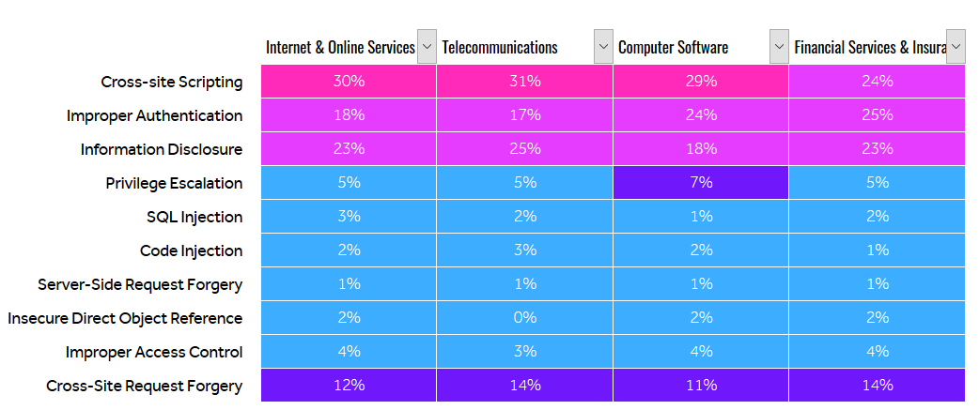 Рисунок 1.1 – загальний звіт за типом уразливості.
Відсоток відповідає обсягу звітів від представників галузі.

Ін'єкція SQL - атака, під час якої змінюються параметри SQL-запитів до бази даних. В результаті запит набуває зовсім іншого значення, і в разі недостатньої фільтрації вхідних даних він здатний не тільки виводити конфіденційну інформацію, але і змінювати / видаляти дані. [4]
Засоби боротьби з даним типом атак:
- Для цілих і дробових значень, перш ніж використовувати їх у запиті, достатньо привести значення до потрібного типу:

$id=(int)$id; $total=(float)$total;
- Для строкових параметрів, які не використовуються в like чи регулярному виразі:

$str=addslashes($str);

Атака XSS - це атака на вразливість, що існує на сервері, що дозволяє вбудувати якийсь довільний код у створену сервером HTML-сторінку, яка може містити що завгодно і передавати цей код у вигляді змінної величини, фільтруючи за якою не працює, тобто сервер не перевіряє цю змінну на наявність в ній заборонених символів -, <,>, ', ».
Значення цієї змінної передається зі створеної HTML-сторінки на сервер у сценарії, який її викликав, надсилаючи запит. І тоді починається забава для Нападника. У відповідь на цей запит скрипт PHP генерує HTML-сторінку, яка відображає значення змінних, необхідних зловмиснику, і відправляє цю сторінку в браузер зловмисника.
Активна вразливість більш небезпечна, оскільки зловмисникові немає необхідності заманювати жертву по спеціальному посиланню, йому досить впровадити код в базу або який-небудь файл на сервері. Таким чином, всі відвідувачі сайту автоматично стають жертвами. Він може бути інтегрований, наприклад, за допомогою впровадження SQL-коду (SQL Injection). Тому, не варто довіряти даним, що зберігаються в БД, навіть якщо при вставці вони були оброблені.
Приклад пасивної уразливості можна подивитися в самому початку статті. Тут вже потрібна соціальна інженерія, наприклад, важливий лист від адміністрації сайту з проханням перевірити налаштування свого облікового запису, після відновлення з бекапа. Відповідно, потрібно знати адресу жертви або просто влаштувати спам-розсилку або розмістити пост на якомусь форумі, та ще й не факт що жертви виявляться наївними і перейдуть по вашому посиланню.
Причому пасивної уразливості можуть бути схильні як POST так і GET-параметри. З POST-параметрами, зрозуміло, доведеться йти на хитрощі. Наприклад, переадресація з сайту зловмисника:

<form method="post" action="http://site.com/page.php">
<input type="hidden" name="var" value="<script>alert('xss')</script>">
</form>
<script type="text/javascript">
document.getElementsByTagName('form')[0].submit();
</script>

Тобто атака XSS - це атака, що використовує вразливості на сервері на клієнтських комп'ютерах. Напад XSS найчастіше використовується для крадіжки файлів cookie (або файлів cookie, оскільки вони вимовляються російською мовою). Вони зберігають інформацію про сеанс перебування користувача на сайтах, який необхідний, щоб зловмисники перехоплювали управління особистими даними користувача на сайті, поки сеанс не буде закритий сервером, на якому розміщений сайт.
Засоби боротьби з даним типом атак:
- Заборона включення параметрів $ _GET, $ _POST, $ _COOKIE в HTML-сторінку.
- Заборона завантаження довільних файлів на сервер, щоб уникнути завантаження тимчасових скриптів.
Приклад XSS-атаки:

<form><input name="content"><img src=""
onerror="with(parentNode)alert('XSS',submit(content.value='<form>'+
innerHTML.slice(action=(method='post')+'.php',155)))">

Вага даного скрипта під час виконання – 161 байт.
XPath-ін'єкція - вид вразливостей, який полягає у впровадженні XPath-виразів в оригінальний запит до бази даних XML. XPath (XML Path Language) - це мова, яка призначена для довільного звернення до частин XML документа.
Засоби боротьби з даним типом атак:
- Припускайте, що все що вводяться дані сумнівні.
Перевіряйте не тільки тип даних, що вводяться, але також їх формат, довжину, діапазон і вміст
- Перевіряйте дані як на стороні клієнта, так і на стороні сервера.
- Дотримуйтесь послідовної стратегії захищеності додатка, ґрунтуючись на передовому досвіді розробки захищених додатків.
- Тестуйте додаток на відомі загрози перед його випуском.

1.3 Огляд типів систем виявлення вторгнень

На теперішній час існує 26 типів систем виявлення вторгнень, що розподіляються по типу даних, методів інтерпретації даних, реакції на результат та іншим характеристикам.
Класичне розподілення СВВ:
- Network-based system - системи рівня мережі.
- Host-based system – системи рівня хоста, що виявляють зміни у клієнтському компьютері, аналізуючи журнали або мережеву активність.
- Vulnerability-assessment system – системи, що засновані на оцінці вразливостей.
СВВ можливо розцінювати по наступним признакам задач:
- Типи даних, що вона збирає.
- Методи отримання даних.
- Методи інтерпретації даних.
До несистемних параметрів відносять реакцію на отриманий результат:
- Інформаційна. Проводиться інформування зацікавлених осіб.
- Активна. Проводиться активна дія, наприклад блокування діапазону адрес атакуючого чи відключення від мережі інфікованного приладу.
За цією ознакою системи виявлення вторгнень розподіляють на IDS та IPS, але будь яка IDS може бути включена до складу IPS.
Розподілення по класу даних:
- Дані вузлів мережі.
- Дані по всій мережі.
- Гібридна система.
Типи вузлових даних – дані, що збираються тільки з одного вузла та тих, що з ним взаємодіють. Аналіз таких даних відповідає на питання: «чи проходить атака на цей хост?». Як правило, ці дані зручно збирати безпосередньо на самому вузлі, але це опціонально. Наприклад, мережеві сканери отримують список відкритих портів на хості ззовні без можливості запуску коду на хості.
Цей клас даних включає наступні типи:
- Мережева активність.
- Мережева конфігурація.
- Дані о файлах.
- Дані о процесах.
У даному випадку вузлами можуть бути робочі станції, сервери та роутери. Дані о мережі дозволяють відобразити загальну картину взаємодії. Повні дані не збираються в силу їх надлишковості.
Також можливе збирання трафіку мережі та вузлів. Це змушує мережевий адаптер працювати в режимі захвату трафіку. Зазвичай це не передбачається у роботі в штатному режимі. Єдиний можливий варіант – розподілений аналіз потоку.
По класам методів отримання даних виділяють:
- Пасивний. При пасивному виявлені система спостерігає за обстановко. Більшість IDS використовують саме цей клас методів. Наприклад, вони не намагаються видалити системний файл з під користувача і перевірити, що він був видалений, а просто оцінюють відповідність прав на даний файл, шаблоном в базі, і якщо відповідність не спостерігається, видають попередження.
- Активний. В даному класі методів помилки провокуються шляхом деяких дій, як відомих, так і невідомих (fuzzy системи). Після цього за базою аналізується реакція на дані дії. Даний клас методів характерний для сканерів вразливостей.
- Комбінований.
До переваг активного методу відносять:
- Превентивне виявлення вторгнень.
- Перевірка мережі аналогічно діям атакуючого.
До недоліків відносять:
- Додаткове навантаження на мережу.
- Можливість реалізувати успішну атаку в процесі сканування.
- Залежність від бази даних атак, що постійно старіє.
- Ілюзія безпеки.

1.4 Огляд існуючих систем виявлення вторгнень

Snort є класичною IDS рівня мережі і аналізує трафік на збіг з базою правил (фактично з базою сигнатур). Тобто, дана система шукає відомі порушення. Для Snort можливо нескладно реалізувати свій модуль. На базі цій СВВ реалізовано багато комерційних проектів.
Крім роботи з базою сигнатур, побудована на базі Snort IDS може мати в своєму складі нейромережеві, евристичні та подібні їм модулі виявлення вторгнень. Існує статичний детектор аномалій AnomalyDetection.
Suricata також, як і Snort є системою рівня мережі, але у даної системи є кілька особливостей:
- Бази сигнатур повністю сумісні з Snort
- Виконується оцінка не лише мережевого чи транспортного рівня, але працює і на рівні прикладних протоколів.
- Можливість реалізації правил на Lua, що істотно розширює діапазон можливостей СВВ.
- Можливість аналізу трафіка між двома хостами, а не лише окремі пакети та з’єднання.
- Інтегрована підсистема IP reputation дозволяє привласнювати рівень репутації кожному адресу у мережі.
Дана система дозволяє виявляти відомі порушення та має більшу адаптивність з можливістю навчання, але рівень репутації адреса пристроїв може змінюватись та істотно впливати на прийняті СВВ рішення.
Bro – це платформа для створення IDS рівня мережі. Є гібридною системою, з упором на виявлення відомих порушень. Працює на транспортному, мережевому рівні і рівні додатків. Підтримує свою мову сценаріїв.
Має можливість виявлення аномальних поведінок, невластивих для даного вузла мережі, наприклад, множинне підключення до сервісів на різних портах. Це реалізовано на основі перевірок переданих даних на нормальність, наприклад, TCP-пакет з усіма встановленими прапорами є підозрілим, не дивлячись на те, що він коректний, та на базі політик, які описують нормальне функціонування мережі.
Bro також допомагає при діагностиці мережевих проблем.
Ця СВВ не робить аналіз трафіку за ознаками безпосередньо, а оброблює пакети на «подієвій машині», що перетворює потік пакетів у серію подій різного рівня. Дана машина вважається додатковим рівнем абстракції, що дозволяє відобразити мережеву активність в нейтральні відносно політик терміни. Ці події сигналізують про те, що настала деяка аномалія, але не обробляє цю подію оскільки це завдання інтерпретатора політик. Наприклад, подія http_request, що передається на рівень аналізу, відповідає HTTP з відповідними параметрами.
Інтерпретатор політик виконує сценарій, встановлюючи обробники подій. Обробники розраховують статичні параметри трафіку, зберігаючи контекст, а не лише реагують на окремо взятий пакет. Таким чином враховується тимчасова історія потоку.
Принцип роботи ядра СВВ представлений на рисунку 1.2.

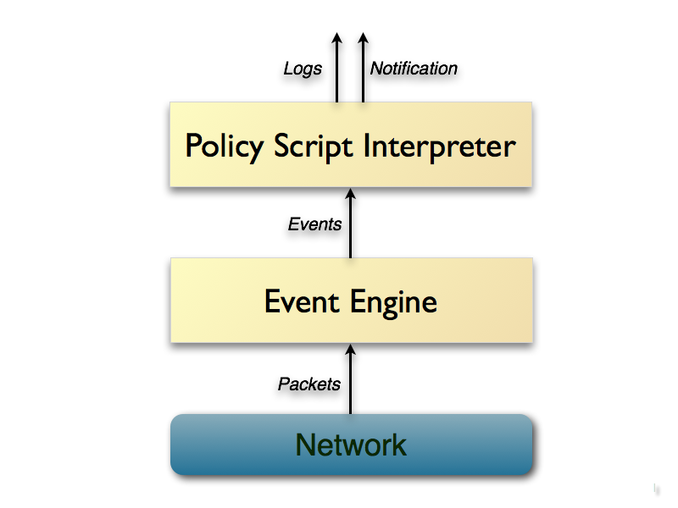
Рисунок 1.2 – принцип роботи ядра СВВ Bro.

СВВ TripWire, OSSEC та Samhain відносять до систем рівня хоста. Вони поєднують в собі методи виявлення порушень, які відомі, та методи виявлення аномальний подій.
Механізм пошуку аномалій будується на наступному: при інсталяції СВВ система зберігає в базі хеші системних файлів з метаінформацією про них. Оновлення пакетів ОС призводить до перерахування хешів.
При зміні будь-якого спостережуваного файлу СВВ реагує на аномалію.
Окрім спостереження за файлами ОС ці СВВ спостерігають за процесами, зв’язками та змінами у системних журналах.
TripWire, OSSEC та Samhain також використовують бази загроз, яка постійно оновлюється.
Ці СВВ мають централізований інтерфейс, який дозволяє аналізувати дані на багатьох вузлах одночасно.
Приклад роботи OSSEC зображений на рисунку 1.3.

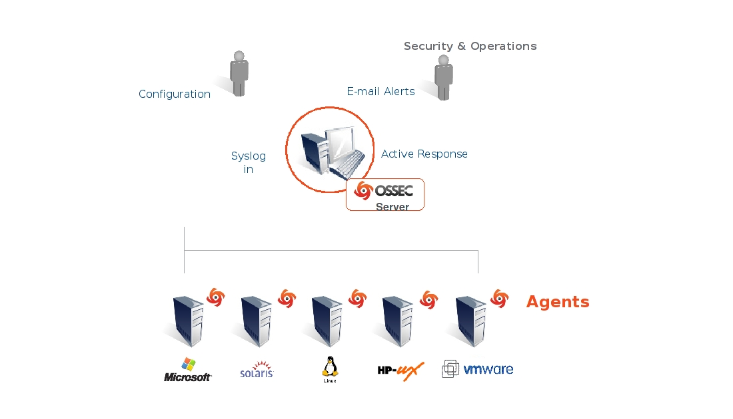
Рисунок 1.3 – приклад роботи OSSEC

СВВ Prelude SIEM та OSSIM відносять до гібридних систем типу SIEM - Security information and event management. Ці системи поєднують сенсорну мережу та аналізатор аномалій, що підвищує рівень безпеки експоненціально завдяки багаточисельним механізмам захисту.
Системи легко масштабуються та сумісні з багатьма існуючими СВВ за форматом даних IDMEF, що представлений на рисунку 1.4.

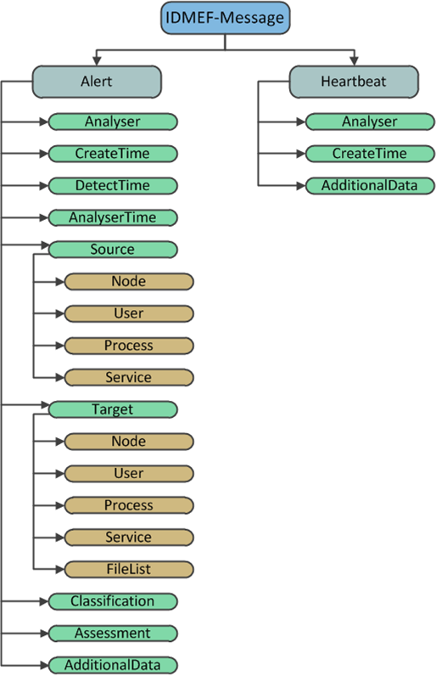
Рисунок 1.4 – формат повідомлень IDMEF

1.5 Огляд існуючих СВВ на основі нейронних мережей

У роботах Мустафаєва [12], Жигуліна і Подворчан [16], Halenar [17] використовують багатошаровий перцептрон, навчений на базі атак KDD.
В роботі Haibo Zhang [13] і співавторів використовують нейронну мережу з вейвлет-перетвореннями.
Min-Joo Kang [14] і співавтори використовують глибоке навчання виявлення аномалій у бортовий платформі мікроконтролера автомобіля.
Талалаев і співавтори [18] використовують рециркулярну нейромережу та метод головних компонент для звуження простору ключових ознак. Після цього використовують двошаровий перцептрон та карти Кохонена.
Балахонцев і співавтори [10] використовують тришаровий перцептрон.
Корнєв і Пилькін [15] вказують на ефективність застосування декількох багатошарових перцептронів, одношарових детекторів нормального стану та гібридні нейромережі, що складаються з перцептрону та карт Кохонена.
Компанія DeepInstinct використовує рішення з глибоким навчанням нейромережі з вчителем.

1.6 Теоріко-ігрові підходи забезпечення мережевої безпеки

Теоретико-ігрові методи знайшли широке застосування в задачах проектування систем виявлення вторгнень [4, 5]. При цьому питання протидії атакам, спрямованим на саму СОВ, не отримали належного дослідження з позиції теорії ігор. В даний час до таких атак відносять [6]: надстимуляції - створення великої кількості патернів, що генерують помилкові сигнали системи виявлення вторгнень, що призводить до перевантаження обробників подій; DoS-атаку на перевантаження сенсорів або уповільнення алгоритму, який перевіряє патерни.
Розвиток сучасних мережевих технологій супроводжується підвищенням вимог до забезпечення приватності обробки інформації і, як наслідок, передбачає істотну модернізацію нормативно-методологічної бази і стандартів управління інформаційною безпекою. Тим часом в цих документах зазначається, що в ряді випадків методи управління системами захисту інформації, орієнтовані на застосування кількісних оцінок, все ще не мають достатньо розвиненого математичного апарату для їх обґрунтування. У роботах останніх років простежується тенденція розширення наявних математичних підходів до обґрунтування параметрів систем захисту за рахунок застосування методів теорії ігор до вирішення завдань забезпечення безпеки мережевих технологій, в тому числі управління інформаційною безпекою[5, 7, 8].
Застосовувані теоретико-ігрові підходи до вирішення завдань інформаційної безпеки умовно можна розділити на 2 класи[6, 9]:
- один клас (позначимо А) описує взаємодію «напад - захист», пророкуючи дії нападників і визначаючи відповідні дії захисту;
- другий (В) дозволяє отримувати кількісні оцінки рівня захисту інформаційної системи шляхом передбачення дій нападників і захисту.
У класі А можна виділити два підкласу ігор - А1 і А2:
- гри підкласу А1 дозволяють досліджувати взаємодію «напад - захист» в загальних випадках (гри зазвичай ведуться двома гравцями - «нападником» і «того, хто захищається», і у кожного з них є всього по два можливих дії: { «нападати», «не здійснювати будь дій»} і { «захищатися", "не здійснювати жодних дій»} відповідно);
- в підкласі А2 розглядаються більш складні сценарії нападу і захисту, спеціалізовані під конкретні ситуаційні параметри (прикладом таких параметрів можуть бути властивості мережі, в якій здійснюється взаємодія).
Ігри підкласу А1 часто є статичними іграми з двома гравцями, або іграми з неповною інформацією.
Переваги ігор підкласу А2 в їх більшої реалістичності і кращому описі динаміки взаємодії «нападника» і «того, хто захищається», але отримання висновків про «правильному» поведінці учасників вимагає значних обсягів обчислень, а рішення в ряді випадків може не володіти достатньою точністю.
Підходи до оцінки рівня інформаційної безпеки використовують в якості вхідних даних передбачувані стратегії нападаючої і захищається сторін. Поєднання ідей таких підходів з відомими теоретико-ігровими методами призвело до появи класу В ігор, орієнтованих на отримання оцінок і аналіз рівня захищеності комп'ютерних систем.
Теоретико-ігрові методи знайшли широке застосування в задачах проектування систем виявлення вторгнень.

1.7 Висновок до розділу

Сучасні системи прагнуть не тільки виконувати вузьке завдання виявлення вторгнень, але і допомагати в діагностиці несправності мереж, реалізовуючи як методи пошуку аномалій, так і методи виявлення порушень.
До складу комплексних систем входять розподілені по мережі сенсори в активному та пасивному режимі. На даних сенсорів, якими можуть бути повноцінні IDS, центральний корелятор аналізує загальний стан мережі.
Це збільшує обсяг та розмірність даних, що підлягають обробці.
В літературі, в основному, розглянуті нейромережеві методи, засновані на перцептронах, або картах Кохонена. Є не заповнена ніша у вигляді розробок, на базі останніх досліджень, що стосуються змагальних або розгорткових нейроних мереж. Хоча ці методи добре себе зарекомендували в суміжних областях, де потрібно складний аналіз.
Явно спостерігається розрив між потребами ринку та пропозицією у вигляді існуючих рішень. Тому, має сенс проводити дослідження в даному напрямку.

РОЗДІЛ 2 ОГЛЯД МЕТОДІВ МОДЕЛЮВАННЯ СЦЕНАРІЇВ ЗАРАЖЕННЯ МЕРЕЖІ

2.1 Можливі типи атаки.

Оглядаючи динаміку атак за рівнями, видно, що з мережевого та транспортного рівня у 90-2000х роках, вони зміщуються у бік прикладного рівня.
Раніше популярними типами атак були Ping of the Death, IP Spoofing, SYN flood або ARP cache poison, а зараз нижній рівень починається десь в районі DNS.
Атаки типу ін’єкцій коду, які зустрічаються усе рідше, атакуючи перейшли до XSS та CSRF, що дозволяють отримати облікові дані чи виконувати неавторизовані запити на серверах всередині мереж.
Кроссайтовий скриптинг закритий у більшості фрейморків для web-api, але на сьогодні він залишається найпопулярнішим типом атаки.
Активних обертів набирає «стара» атака на Active Directory або на SMB.
Експлоїти застарілих версій ПЗ на даний час особливо опасні в силу поширеності баз даних вразливостей.
Окремо варто виділити DoS атаки, які як правило, проводяться на конкретний сервер.
Колись вони могли реалізовуватися на транспортному рівні (наприклад, SYN Flood) і нижче, тепер же, найчастіше реалізуються на прикладному у вигляді DDoS.
Розглядати лише атаки мережевого рівня було б наївно в силу того, що не має значення як саме буде здійснений DoS.
Для здійснення майже будь-якої атаки потрібне знання про мережі (приклад, коли не потрібно: фізичне відключення сегмента, - і то тут треба бути впевненим, що канал зв'язку із зовнішнім світом тільки один). Це знання можливо отримати прямо або побічно (крадіжкою даних про топології, наприклад). Пряме отримання даних про мережу та її вузлах здійснюється за рахунок сканування.
Сканування підрозділяється на наступні типи:
- Пошук вузлів мережі за допомогою сканування діапазону адрес.
- Виявлення сервісів, що надаються вузлом, за допомогою сканування діапазону портів.
- Виявлення вузлів, що надають послуги, наприклад посилаючи широкомовні запити.
Сканування діапазону адрес може бути поєднане зі скануванням портів для пошуку сервісів, які можуть виявитися уразливими.
Сканування може проводитися "наївним методом", наприклад використовуючи посилку ICMP ping. Але може бути замасковано.
Приклад маскування - посилка TCP SYN на зазначені порти без подальшого встановлення з'єднання.
Як правило, сучасні IDS можуть відловити обидва варіанти. Маскування сканування також може здійснюватися рознесенням його на тривалий час, або виконанням з декількох вузлів.
Крім сканування, топологія мережі може бути визначена менш точно, але більш приховано:
- Виявленням вузлів, що розсилають широкомовні запити. Виявити таке практично неможливо: машина працює в звичайному режимі.
- Прослуховуванням трафіку. Може бути виявлено, крім того сучасні топології мереж перешкоджають даній атаці (фізична загальна шина майже не використовується).
До типів атак рівня мережі відносять:
- Відмова в обслуговуванні: DoS / DDoS.
- Перехоплення управління.
- Несанкціоноване отримання даних користувача. Як пасивне, так і активне.
Сканування підрозділяється на:
- Пошук вузлів: n вузлів відправлятимуть m вузлів подібні запити. При цьому, я вважаю, що вузол не відправлятиме запит сам собі.
- Пошук сервісів вузла: n вузлів звертаються до m вузлів на p портів.
Перший варіант атаки простіше виявити мережевий IDS: трафік сканування буде помітний, якщо він компактно розташований в часі.
В іншому випадку, слід використовувати методи слабо чутливі до тимчасових розривів.
Другий варіант найпростіше виявити за використанням даних, отриманих безпосередньо з вузла.

2.2 Класифікація кіберзагроз

Першим кроком в класифікації кіберзагроз є поділ атак на два підтипи: фізичні атаки на рівні взаємодії з пристроєм і його обладнанням та атаки на рівні інформації з використанням програмного забезпечення.
Несправності пристроїв при фізичному втручанні зазвичай виконуються шляхом створення нестандартних умов для самого пристрою. Під такими умовами розуміється несправність пристрою методами взаємодії з технологіями генерації радіочастотних хвиль або звичайною заміною ідентифікаторів для зчитування [10] [11].
Класифікація атак може бути зроблена шляхом вказівки характеристик кібератак. Розрізняють такі характеристики: характер взаємодії, цілі взаємодії, умова початку атаки, наявність зворотного зв'язку від об'єкта атаки, місце розташування щодо об'єкта атаки.
Розрізняють за характером кіберзагрози на пасивні і активні. При активному типі порушник виконує дії, пов'язані зі змінами в потоці даних. У пасивних атаках шкідливий код розміщується, наприклад, в Інтернеті, і порушник сподівається, що жертва виконає шкідливий код незалежно від неуважності.
За цілями взаємодії виділяють загрози, спрямовані на порушення конфіденційності, цілісності або доступності інформації.
По типу ініціювання виділяють безумовні і умовні. Атака на запит жертви може вважатися продовженням пасивної атаки. Після переходу на шкідливий ресурс відбувається «добровільний» запуск шкідливого коду. Атака без вивчення систем захисту жертви є безумовною. Атака на основі умов виконується на основі визначення ступеня успішності атаки.
Якщо існує об'єкт зворотного зв'язку, його можна розділити на атаки зі зворотним зв'язком і односторонні атаки.
Одним з основних факторів, що лежать в основі атаки, є місцезнаходження суб'єкта атаки, тому вони розрізняють зовнішні і внутрішні атаки.
При внутрішньої атаці зловмисник може відразу ж увійти в систему, наприклад як співробітник компанії, або мати доступ до внутрішньої мережі з самого початку.
У зовнішнього порушника необхідно спочатку пройти зовнішній захист (рис. 2.1).

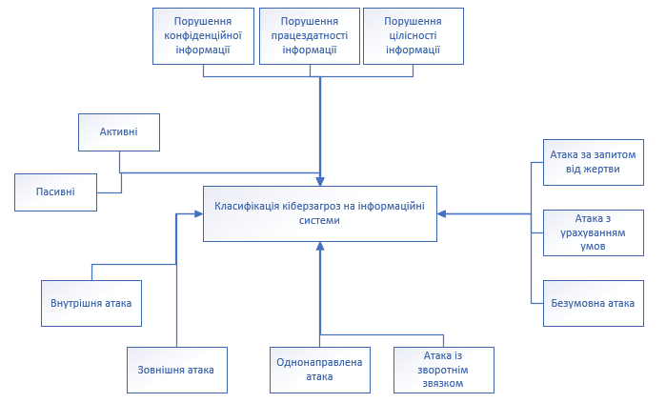
Рисунок 2.1 – Класифікація кіберзагроз

Атаки можна розділити на вісім класів за уразливими місцями операційної системи:
- «Соціальна інженерія» - атака, спрямована на введення в оману жертви;
- «Запозичення прав» - атака, метою якої є захоплення прав авторизованих користувачів;
- «Використання» - використання вразливостей програмного забезпечення або операційної системи;
- «Відносна (оманлива) довіра» - використання довіри в мережах або сайтах;
- «Атаки управління даними» - використання троянів, вірусів або черв'яків;
- «Уразливість інфраструктури» - використання особливостей стандартів, специфікацій;
- «Відмова в обслуговуванні» - атака, спрямована на запобігання використання системи;
- «Чародійство» - це невідома атака, яка не була розшифрована або раніше зафіксована.

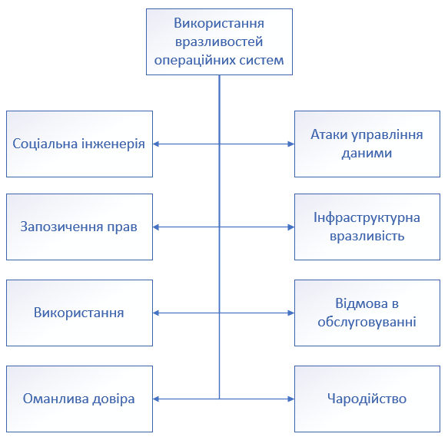
Рисунок 2.2 – Класи атак за уразливими місцями

Характер кіберзагроз в більшості випадків визначається класом атаки і її спрямованістю. Часто одна атака може відволікати від іншої атаки. Найбільш поширеними атаками в Інтернеті, а також найпростішими і одночасно ефективними серед методів зараження пристроїв є атаки сторонніх розповсюджувачів програмного забезпечення [3], які використовуються, наприклад, для майнінга криптовалюти, створення бот-мереж. , збору інформації.

2.3 Методи розповсюдження кіберзагроз

Подальший розгляд методів кіберзагроз не має сенсу без розуміння архітектури мереж. Теорією графів опишемо принцип поєднання приладів у мережі. На рисунку 2.3 зображені типи з’єднаних пристроїв.

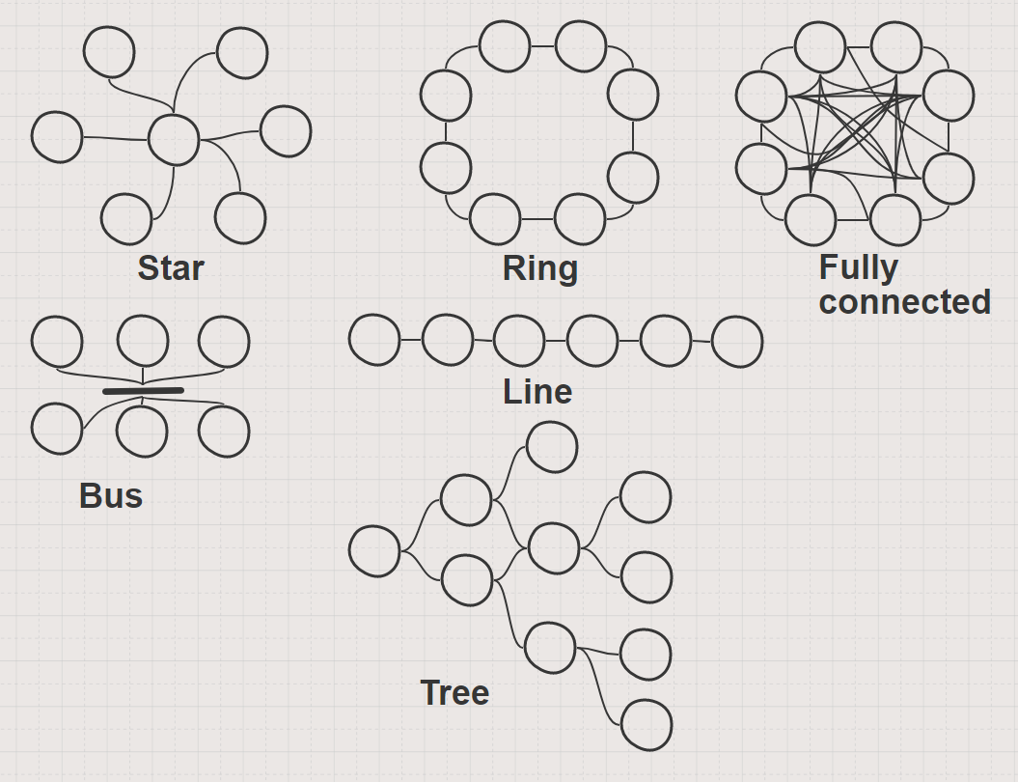
Рисунок 2.3 – Типи з’єднаних мереж пристроїв

До базових топологій мереж відносять наступні типи:
- Шина.
- Зірка.
- Кільце.
Похідними від них є:
- Подвійне кільце.
- Решітка.
- Дерево.
- Сніжинка.
- Пов’язаний граф.
Ці типи відносяться до локальних та глобальних мереж. За технологіями підключення мереж поділяють наступні види атак, що зображені на рисунку 2.4:

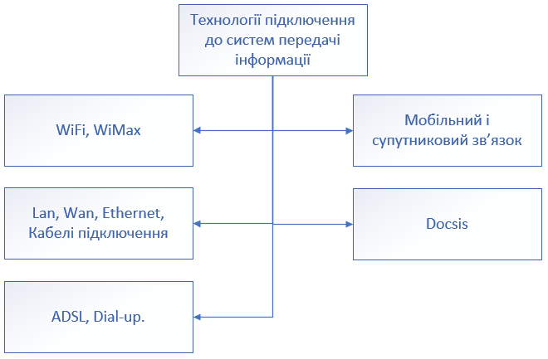
Рис. 2.4 – Технології підключення мереж і розповсюдження вірусів

2.3 Визначення основних етапів кіберзагроз

Планування і реалізація кібератак складається з декількох етапів:
- Збір інформації о системі (рис. 2.4)
- Зараження пристрою, який є метою кібератак (рис. 2.6).
- Етап маніпуляції з даними та досягнення мети зараження мережі настає після вдалго зараження пристрою, що зображен на рисунку 2.5

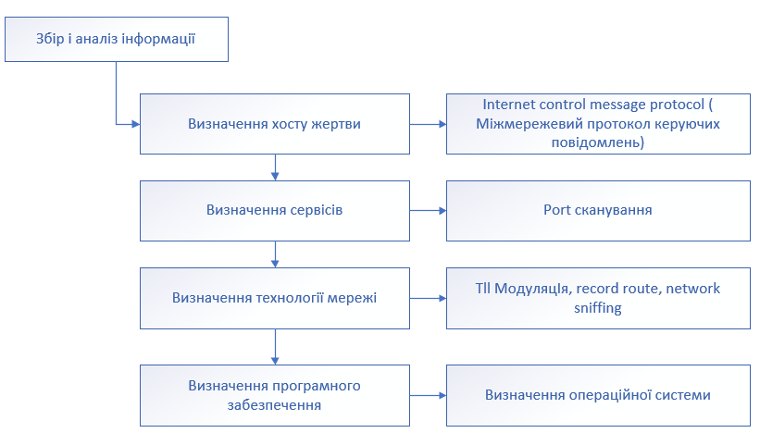
Рисунок 2.4 - Етап розвідки. Збір і аналіз інформації

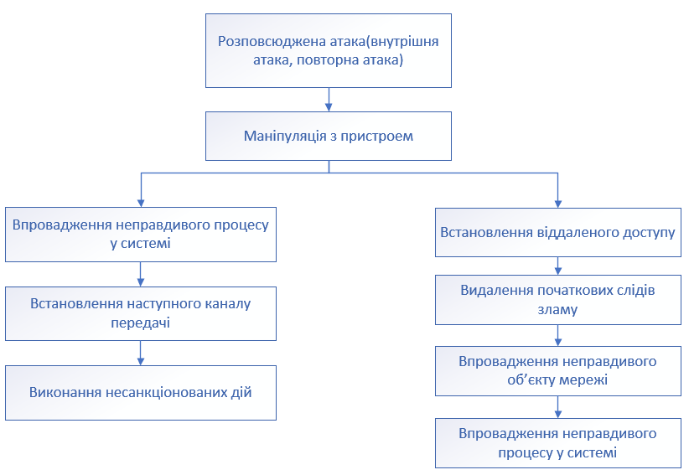
Рисунок 2.5 - Етап розповсюдження атаки

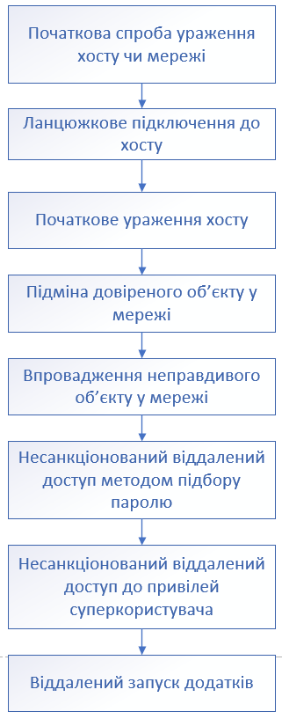
Рисунок 2.6 - Етап інфікування пристрою чи мережі

2.5 Висновок до розділу

Більшість з представлених атак легко маскуються під звичайну активність мережі, але цю спробу маскування можливо виявити та інтерпретувати як спробу атаки на мережу. Прикладом є робота антивірусу: техніка маскування розпізнається як впроваджена в процес активність, що вважається шкідливою.
Деякі атаки на хост розпізнають по зміні споживання ресурсів. Запуск додаткового коду веде до підвищення споживання пам’яті, збільшенню частоти звертання до диску та використання CPU.
Ці аспекти не маскують в силу їх незначного впливу, однак при ураженні великої кількості вузлів можливо виділити характерні патерни атаки.
Найчастіше хост починає нетипову активність, наприклад звернення до сайтів, доменні імена яких не розбиваються на словник імен або має високу ентропію щодо «нормальних» імен. На стороні вузла дана активність успішно маскується, але її легко помічає мережева СВВ.

РОЗДІЛ 3 ОПИС ПРОГРАМНОГО ЗАБЕЗПЕЧЕННЯ

3.1. Вибір та аналіз датасету програмного продукту

У якості первинного датасету для навчання детектору СВВ використан NSL-KDD з ресурсу kaggle.com як популярніший датасет для навчання СВВ.
З множини параметрів датасету використані наступні при навчанні та тестуванні роботи системи виявлення вторгнень:
- duration – тривалість з’єднання у секундах
- protocol_type - тип протоколу (TCP, UDP та інші.).
- service – мережева служба одержувача повідомлення (HTTP, TELNET, HTTPS та інші).
- flag -.стан з’єднання.
- src_bytes – число байт, що були відправлені до одержувача від джерела повідомлення.
- dst_bytes – число байт, що були відправлені від одержувача до джерела повідомлення.
- land – приймає значення в1 якщо з’єднання проходить по ідентичним портам, 0 - інакше.
- wrong_fragment – кількість помилкових чи пошкоджених пакетів.
- urgent - кількість пакетів з флагом URG.
- ID protocol - тип протоколу, що асоціюється з с пакетом.
- Source port - номер порту відправника TCP/UDP пакету.
- Destination port - номер порту одержувача TCP/UDP пакету.
- Source Address - IP адреса відправника.
- Destination Address - IP адрес одержувача.
- ICMP type - тип ICMP пакету.
- Length of data transferred - розмір пакету даних у байт.
- FLAGS - прапори заголовку протоколу.
- TCP window size - розмір TCP вікна.

3.2 Вибір та аналіз архітектури системи виявлення вторгнень

Для пошуку аномалій використовується кластерізація даних мережевої активності. Як правило, цю задачу вирішують за допомогою систем Кохонена з самоорганізацією. Цей підхід вносить додаткові проблеми:
- Необхідність завдання числа кластерів.
- Необхідність перенавчання СВВ при зміні топології мережі.
Для вирішення цих проблем був використаний нейромережевий алгоритм кластерізації.
Для виявлення факту атаки СВВ вчиться в режимі нормальної роботи мережі протягом деякого часу. На даному етапі утворюються декілька кластерів даних, що характеризують нормальну працю правильно налаштованої мережі.
Є декілька варіантів виявлення атак:
- Навчання СВВ на даних, що надходять. У разі появи аномалій змінюється структура та кількість кластерів.
- Надання даних навченої нейромережі і перевірка наскільки близько вони підходять до одного з кластерів.
Перший випадок дає можливість виявити аномальну поведінку у комп’ютерній мережі при зміні кількості кластерів та по динаміці швидкості створення та видалення нових нейронів чи зв’язків.
Другий підхід дозволяє виявити аномалії по відхиленню значення нових вимірів від середнього відносно даних, на яких навчалась СВВ.
У мережевих алгоритмах розрахунок динаміки виконати майже неможливо: на кожній ітерації мережа може змінювати кількість нейронів та зв’язків, а деякі алгоритми видаляють деяку фіксовану кількість нейронів на кожній ітерації.
Зміна кількості кластерів не є надійним показником для СВВ.
Навчання мережі в процесі виявлення аномальній може призвести до перенавчання.
Для надійності у даній роботі використовується варіант з виміром відхилень.
Основними алгоритмами для реалізованої СВВ є GNG та IGNG.
GNG або нейронний газ – це адаптивний алгоритм нейронної мережі, натхненний самоорганізаційною картою Кохонена, що направлений на оцінку щільності розподілення даних. В простір даних впроваджують нейрони, котрі при роботі алгоритму підлаштовують розташування.
Нейронний газ не використовує гіпотезу про стаціонарність даних, що дозволяє приймати не фіксований масив даних, а функцію, залежну від часу.
Умовні позначення:
- $\vec{x}$ – зразок даних;
- $W$ – матриця з положенням нейронів розміром не більше ніж $β×d$, де $β$ – максимальна кількість нейронів, $d$ – вектор розміром не більший ніж $β$;
- $error$ – вектор розміром не більший ніж $β$;
- $n_{winner}$ – швидкість навчання нейрона-переможця;
- $n_{neighbour}$ – швидкість навчання сусідів нейрона-переможця;
- $α_{max}$ – максимальний вік зв’язку між нейронами;
- $λ$ – період між ітераціями створення нових нейронів;
- $α$ – показник згасання накопичених помилок при створенні нових нейронів;
- $γ$ – згасання помилок на кожній ітерації;
- $E$ – кількість епох.
Основні кроки алгоритму, що виконуються до збіжності:
- Ідентифікувати вектор $\vec{x}$.
- Знайти два найближчих до $\vec{x}$ , де $s$ - найближчий нейрон, $t$ - наступний за ним.
- Накопичити в масиві помилок відстань від ноди до ідентифікованого вектору даних:
$${error}_{s}←{error}_{s}+\left\|\vec{w_{s}}-\vec{x}\right\|$$

- Оновити місце розташування $s$ та всіх нейронів, що з’єднані з ним ребрами, використовуючи різні швидкості навчання:

$$\vec{w_{s}}←\vec{w_{s}}+n_{winner}(\vec{x}-\vec{w_{s}})$$
$$\vec{w_{n}}←\vec{w_{n}}+n_{neighbour}\left(\vec{x}-\vec{w_{n}}\right), ∀w_{n}$$

- Збільшити вік всіх дуг, що виходять з нейрона $s$
- Якщо $s$ та$t$ вже з’єднані дугою - прийняти вік цієї дуги за 0, інакше необхідно створити дугу з віком 0 між ними.
- Видалити усі дуги, якщо їх вік перевищує $α_{max}$.
- Видалити усі ноди, з котрих не виходять ніякі дуги.
- Якщо поточна ітерація ділиться $λ$ на без залишку та кількість нод не досягла максимального значення $β$, то необхідно:
  - Знайти нейрон $u$ з найбільшою накопиченою помилкою.
  - Знайти нейрон $v$ з найбільшою накопиченою помилкою серед сусідів $u$.
  - Створити нову ноду між $u$ та $v$:

$$\vec{w_{r}} ←\frac{\vec{w_{u}}+ \vec{w_{v}}}{2}$$

  - Створити ребра між $u r$ та $v r$ видалити ребро $u – v$.
  - Зменьшити помилки нейронів $u$ та $v$ передати новому нейрону частину цих помилок:

$${error}_{u}←a×{error}_{u}$$
$${error}_{v}←a×{error}_{v}$$
$${error}_{r}←\frac{a×{error}_{u}}{2}$$

- Зменшити вектор помилок:

$$error←γ×error$$

Основні принципи алгоритму IGNG полягають у наступному:
- Використання мережі адаптивного резонансу. Проводиться пошук найближчого нейрону на первинному етапі. Якщо різниця не перевищує деякий поріг – корегується вага, інакше проводиться зміна координати нейрона у просторі даних. Якщо поріг не був подоланий, то створюються нові нейрони, що краще наближають значення ідентифікованих даних.
- Нейрони також мають параметр віку, на відмінність від GNG, де цей параметр притаманний лише дугам.
- Новий нейрон не є активним деякий час. Якщо етап навчання мережі закінчився, то нові неактивні нейрони не приймають участі у кластерізації.
Цикл роботи алгоритму починається з пустого графу. Параметр $σ$ ідентифікується як середньоквадратичне відхилення по навчальній вибірці:

$$σ=\sqrt{\frac{1}{N}\sum_{i=1}^{N}{{{(x}_{i}-\overline{x})}^{2}}}$$
Параметр $\overline{x}$– середнє між координатами по вибірці.
Основний цикл зменшує значення $σ$, що є порогом близькості, та розраховує різницю між попереднім рівнем якості кластерізації та рівнем, який отримали у результаті кластерізації процедурою IGNG. Якість кластерізації знаходять за індексом CHI – чим більшим є це значення, тим краще. Якщо різниця між індексами після кластерізації та до неї буде негативною – кластерізація виконана успішно.
Алгоритм має три взаємовиключних етапи:
- Не знайдено жодного нейрону.
- Знайдено один нейрон, що задовольняє умовам.
- Знайдено два нейрона, що задовольняють умовам.
Після виконання одного з цих етапів інші не виконуються.
На першому кроці виконується пошук нейрона, що найкраще наближує семпл даних:
$$c_{1}=min⁡(dist(ξ,w_{c})$$

Якщо не було знайдено жодного задовольняючого умові $dist(ξ,w_{c})≤σ$ нейрона – створюють новий неактивний нейрон з координатами семплу у просторі даних. Якщо такий нейрон було знайдено, то проводиться пошук другого нейрону аналогічним чином. Якщо його немає – він створюється.
Якщо знайдено два нейрона, що задовольняють умовам, їх координати корегуються наступним чином:

$$ϵ\left(t\right)h_{{c, c}_{i}}=\left\{\begin{aligned}ϵ_{b}, якщо c=c_{i} \\ ϵ_{n},якщо є зв^{'}язок c c_{i} \\ 0, у інших випадках\end{aligned}\right.$$
$$∆w_{c}= ϵ\left(t\right)h_{{c, c}_{i}}\left\|{ξ-w}_{c}\right\|$$
$$w_{c}=w_{c}+∆w_{c}$$
Де:
$ϵ\left(t\right)$ – шаг адаптації.
$c_{i}$ – номер нейрона.
$h_{{c, c}_{i}}$ – функція сусідства нейрона $c$ з переможцем. Вона вертає 1 для прямих сусідів, або 0 у інших випадках. Це означає, що шаг адаптації $w$ не є нульовим лише для прямих сусідів.
На наступному кроці створюється чи оновлюється дуга між нейронами-переможцями, а вік усіх інших дуг зростає.
Видаляють усі дуги, якщо їх вік перевищує $α_{max}$.
Видалються усі активні нейрони, з котрих не виходять ніякі дуги, а вік усіх нейронів-сусідів нейрона-переможця зростає.
Якщо вік неактивного нейрона перевищує ${age}_{mature}$, він становиться активним.
Остаточний граф включає лише активні нейрони.
Основною перевагою IGNG над GNG є висока швидкість навчання та обробки даних ціною точності кластерізації.

3.3 Програмне забезпечення для системи виявлення вторгнень

СВВ реалізована за допомогою мови програмування Python. Висока швидкість написання коду, зручна обробка великих об’ємів інформації та легка візуалізація процесу кластерізації завдяки Mayavi стали основними причинами вибору мови програмування.
Точкою входу є функція main (), яка встановлює параметри і викликає функцію test_detector (). У функції test_detector () попередньо завантажуються дані для навчання детектора.
Для навчання використовується метод train (), що викликається на різних наборах даних, використовуючи метод detect_anomalies ().
Всі дані завантажуються функцією read_ids_data ().Функція читає дані з бази NSL-KDD з використанням стандартного модуля csv. Які дані будуть прочитані: нормальні, аномальні або повні, задається параметром activity_type.
Також функція, якщо було запрошено, може згенерувати активність хостів, викликавши generate_host_activity (), і додати отримані дані до даних мережі. Функція повертає ненормалізований масив Numpy.
Після повернення з функції, дані будуть нормалізовані, використовуючи функцію normalize () модуля preprocessing бібліотеки Scikit-Learn. Далі, вся робота проводиться тільки з нормалізованими даними.
Після обробки даних будується ненаправлений граф як об’єкт класу Graph бібліотеки NetworkX через виклик функції create_data_graph ().
Цей граф потрібен тільки для візуалізації.
Дані передаються у конструктор класу детектора. У конструкторі дані запам'ятовуються у внутрішній атрибут класу і створюється порожній граф, в який будуть додаватися нейрони і зв'язку.
Основним класом детектора є GNG або IGNG, в залежності від реалізованого алгоритму. Ці класи є спадкоємцями абстрактного класу NeuralGas, в якому реалізовані загальні методи.
У методі train () багаторазово викликається метод кластерізації і періодично зберігається картинка з візуалізацією через виклик методу __save_img ().
Методу кластерізації передають одне зі значень, що представляє собою набір координат точки даних в багатовимірному просторі.
Після отримання цієї точки метод кластерізації вибирає найбільш близькі нейрони внутрішнього графа, який був створений в конструкторі, і, якщо вони не задовільні, створює нові нейрони і зв'язку.
У методі __save_img () для формування картинки використовуються функції draw_dots3d (), або draw_graph3d (), який викликається два рази: спочатку для відтворення даних, потім для відтворення нейронної мережі поверх даних. Візуалізація реалізована за допомогою бібліотеки Mayavi і основний виклик, який малює точки - це mayavi.points3d ().
Приклад кластерізації на малій підмножині з використанням алгоритму GNG зображений на рисунках 3.1 та 3.2. Незначний обсяг підмножини обумовлений наочністю демонстрації збіжності алгоритму.

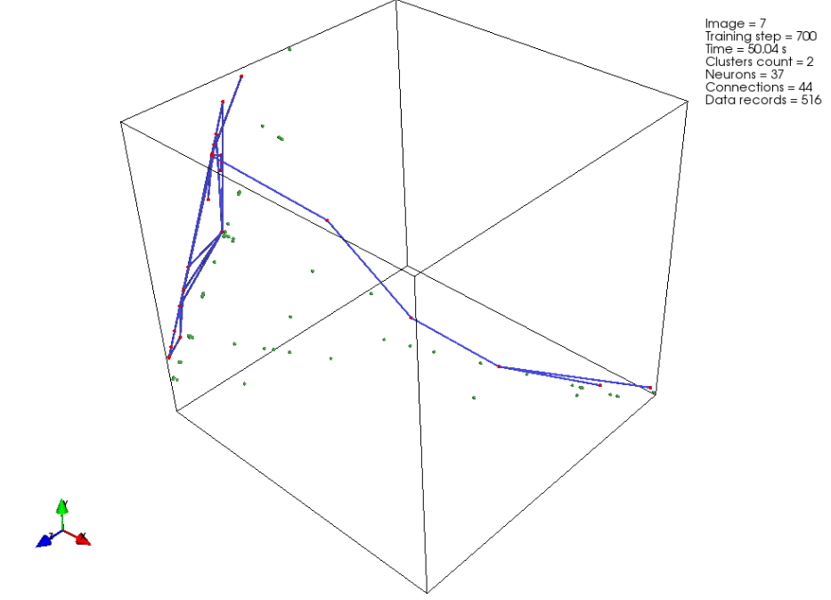
Рисунок 3.1 Кластерізація алгоритмом GNG на 700 ітерації

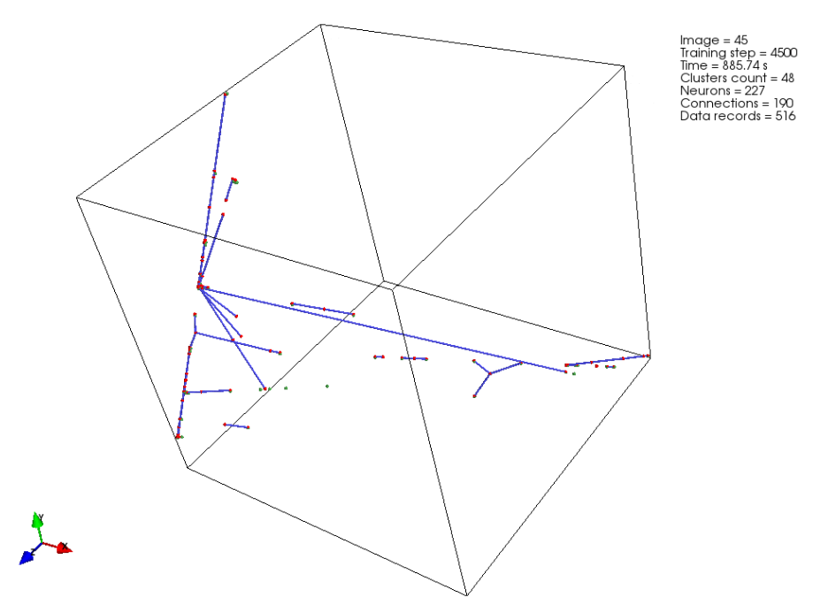
Рисунок 3.2 Кластерізація алгоритмом GNG на 4500 ітерації

Протокол реалізованої СВВ з використанням алгоритму GNG на тестовій вибірці зображений на рисунку 3.3 для 2152 записів з даними від host.

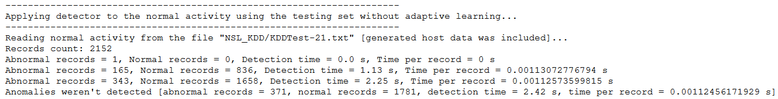
Рисунок 3.3 – Результат роботи GNG на тестовій вибірці у 2152 записів

3.4 Висновки і аналіз результатів системи виявлення вторгень.

Прототип є однопотоковим та повільним. Його навчання на великих вибірках займає досить багато часу, а розподіл результатів відповідає маленькій вибірці.
На першому етапі декодер навчався на навчальній вибірці. Після цього він був застосований до вибірці, на якій він навчався.
Навчений декодер був застосован до повної вибірки з аномальними даними та тої множини, з якої побудована навчальна вибірка.
Аналогічні дії застосовані до тестових даних.
Завдані параметри:
- Кількість кроків: 7000.
- Нормальних записів навчальної вибірці: 516.
- Аномальних записів навчальної вибірці: 495.
- Нормальних записів тестової вибірці: 2152.
- Аномальних записів тестової вибірці: 9698.
- Повний розмір тестової вибірці: 11850.
Умовні позначення:
- l_time - Час навчання в секундах.
- te_l_time - Час перевірки в секундах на наборі, з якого була сформована навчальна вибірка.
- te_t_time - Час перевірки в секундах на повному наборі даних тестової вибірки.
- g_l_perc - Відсоток знайдених аномалій для повного набору, з якого була сформована навчальна вибірка.
- g_t_perc - Відсоток знайдених аномалій для повного набору даних тестової вибірки.
- f_l_perc - Відсоток помилкових спрацьовувань для повного набору, з якого була сформована навчальна вибірка.
- f_t_perc - Відсоток помилкових спрацьовувань для повного набору даних тестової вибірки.
Результати пошуку аномалій представлені у таблиці 3.1.

Таблиця 3.1 – результати роботи СВВ
Тип | l_time | te_l_time | te_t_time | g_l_perc | g_t_perc | f_l_perc | f_t_perc
GNG  без host | 1869 | 0.39 | 4.61 | 69.5 | 78.4 | 0 | 36.9
GNG  з host | 1839 | 0.42 | 4.72 | 60.2 | 72.5 | 0 | 47.7
IGNG  без host | 551 | 1.02 | 11.97 | 22.2 | 26.8 | 0 | 17.3
IGNG  з host | 567 | 1.14 | 13.34 | 28.9 | 27.0 | 0 | 20.8

Основні висновки щодо роботи СВВ:
- Додаткові поля не впливають значно на швидкість навчання детектора СВВ.
- На всіх тестових даних детектори показали нульову кількість помилкових спрацювань.
- IGNG у поточній реалізації працює значно гірше GNG. Можливо, це вплив підібраних коефіцієнтів.
- Детектор на основі GNG працює задовільно.

3.6 Взаємодія СВВ і атакуючого

Розглядається наступна взаємодія системи виявлення вторгнень і атакуючого.
Нехай Ω - безліч спостережуваних об'єктів, кожному з яких зіставлено безліч відслідковуються параметрів Iω∈Ω.
Кожна атака є послідовністю кроків. Кожен крок породжує певний вид активності, що виявляється СВВ. Після першої активності, яку СВВ розпізнала як підозрілу, здійснюється спроба передбачити подальші кроки передбачуваного зловмисника і розширюється безліч Iω∈Ω спостережуваних параметрів. Далі СВВ спостерігає розширений список параметрів протягом деякого періоду часу tm. Позначимо Jω∈Ω безліч додаткових параметрів спостереження. До виявлення підозрілої активності система виявлення вторгнень спостерігає базовий набір критичних параметрів.

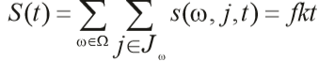

де f - середній ваговий коефіцієнт, що визначає ціну одного спостережуваного параметра, k - кількість спостережуваних пар «об'єкт - параметр», а S (t) - ціна додаткових ресурсів [10].
Атакуючий формує свою стратегію на основі наступного безлічі дій: {«Завершити атаку»; «Продовжити без паузи»; «Зробити паузу на деякий період часу»}.
У разі якщо вузлова СВВ виявляє атаку або ж зловмисник вирішує припинити напад, виграш для системи виявлення атаки буде α [8]. В іншому випадку його значенням буде -α. Атакуючий може належати одному з двох типів залежно від своїх цілей: проведення атаки на мережу або ж на саму СВВ. Перший тип стретегії надає виграш β в разі успішної атаки, інакше -β.
Z(t) - вартість паузи для атакуючого, яку, так само як і у випадку з СВВ, для простоти приймемо лінійно залежить від часу:

Z (t) = gt,

де g - ваговий коефіцієнт, який визначає вартість одиничного періоду паузи. Відповідна першого типу атакуючих [8]:

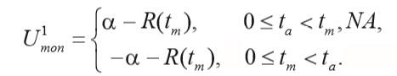

СВВ та атакуючий здійснюють вибір на безлічі з дій, зазначених раніше[8].
У таблиці 3.2 представлені результати одного раунду. Таблиці 3.3 і 3.4 показують стратегії гравців.
Дії СВВ і атакуючого вибираються згідно рівноваги Неша. Одночасно з метою порівняння для кожного сценарію був підрахований відповідний обсяг ресурсів для традиційної реалізації СВВ.

Таблиця 3.2 – Результати першої ітерації гри
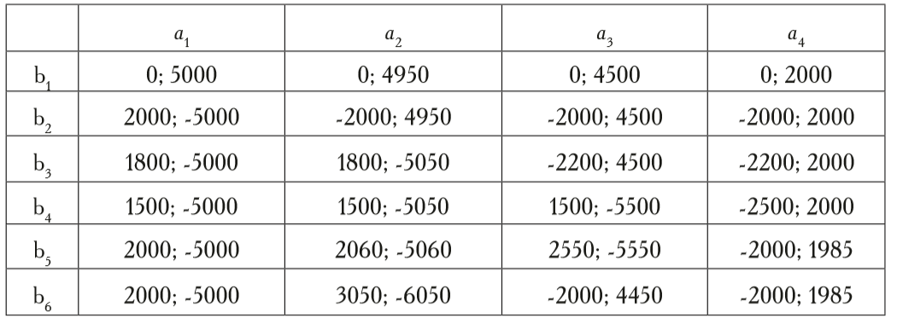

Таблиця 3.3. – Стратегія атакуючого
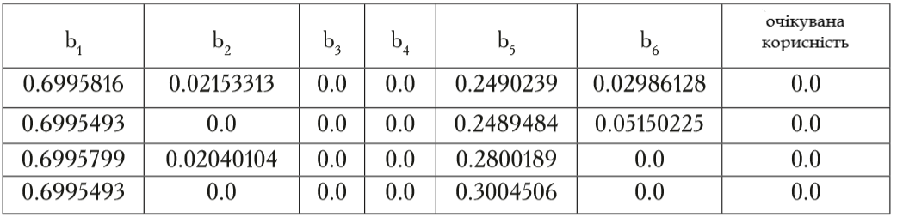

Таблиця 3.4. – Стратегія СВВ
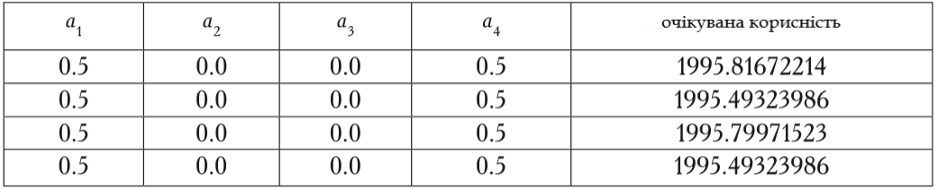

3.7. Висновок до розділу

У процесі тестування моделі була створена база знань CВB, що складається з 10 сценаріїв атаки. Стратегії, засновані на ньому, відрізняються одна від одної як за об'єктами і параметрами для моніторингу, так і за значенням m t.
Кожен сценарій був реалізований 100 разів, а результати відображають середні значення ціни та відсотка виявлення. Дії СВВ та нападника обиралися відповідно до рівноваги Неша. У той же час для порівняння для кожного сценарію була розрахована відповідна кількість ресурсів для традиційного впровадження СВВ, що має 95-відсоткову точність.
Кількість ресурсів, необхідних для традиційної реалізації, у багато разів перевищує запропонований підхід. З іншого боку, точність виявлення дещо поступається нормальній реалізації, але, тим не менше, дозволяє використовувати таку ігрово-теоретичну оптимізацію в системах з обмеженими ресурсами. Як подальше дослідження, перспективним напрямком буде реалізація можливості автоматичного вибору часу моніторингу, наприклад, шляхом введення рефлексії в модель.

РОЗДІЛ 4 РОЗРОБКА СТАРТАП-ПРОЕКТУ

4.1 Опис ідеї проекту

NICSS – це продукт у сфери інформаційної безпеки, що моделює комп’ютерну мережу підприємства, можливі та поточні сценарії її зараження та розраховує оптимальні сценарії протидії зараженню. До інших важливих підпроектів належать shellcode архів, пов'язані з проектом дослідження, проведення CTF, незалежного аудиту безпеки та підготовчих курсів.
Основною місією проекту є вдосконалення існуючих та створення нових засобів захисту конфіденційних даних.
Основною метою проекту є навчання висококваліфікованих кадрів, що надають перевагу ПЗ NICSS.
Необхідний обсяг інвестицій становить 4.7 тис. дол.
З них:
- 1500$ для оренди хмарного серверного обладнання Amazon.
- 700$ початку рекламної компанії на спеціалізованих форумах.
- 2000$ для реклами у google ads.
- 500$ для друку навчальних матеріалів.
Початок реалізації та поширення безкоштовної версії: 29.09.2019
Початок продажу коммерційної версії:7.01.2020.
Очікуваний термін окупності: 18 місяців.
Очікуваний термін повернення вкладених коштів:

4.2 Опис товару

NICSS – інструмент для моделювання мережі за заданими параметрами, такі як типи та кількість вузлів, архітектура мережі, початкові парметри зараження, властивості IDS або IPS, якщо вони використовуються.
Основні відмінності NICSS від конкурентів:
- Абстрактність моделі. Для моделювання достатньо лише знати базові властивості мережі.
- Відносно висока швидкість розрахунків, що дозволяє використовувати ПЗ зі сканерами вразливостей у реальному часу.
- Можливість використання хмарних потужностей для прискорення сценарних тестів або аналізу мережевих вразливостей.
До додаткових послуг, що надаються NICSS BB Project, відносяться:
- Проведення аудиту безпеки командою NICSS Ltd.
- Проведення CTF-змагань з використанням NICSS.
- Відкриття тестовій лабораторії.
- Продаж інформаційно-аналітичної літератури.
- Технічне обслуговування клієнтів командою NICSS BB Project.
- Курси підвищення кваліфікації.
Основним конкурентом є ком'юніті Offensive Security і Metasploit Project.

4.3 Аналіз ринкових можливостей запуску стартап-проєкту

Визначена за результатами експертної оцінки місткість ринку встановить 27500 користувачів, з яких 17% є спеціалістами з ІБ.
Середня вартість додаткових послуг з навчання встановить 1400$.
Середня вартість придбання ПЗ встановить 2300$ для комерційного використання.
Приблизна місткість ринку встановить 10 700 000$ без врахування надання додаткових послуг.
Ступінь насиченості ринку нульова і на найближчу перспективу очікується зростання ємкості ринку, темпи якого перевищуватимуть темпи насичення. Очікувана в перспективі ємність ринку оцінюється приблизно у 15 000 000$.

Таблиця 5.1 - Заплановані мінімальні обсяги продажів та доходи від реалізації на 2019-20 рік (інфляція не враховується)
Квартал | III 2019p | IV 2019p | I 2020p | II 2020p | III 2020p | IV 2020p | Разом
Обсяг продажу ПЗ | 0 | 0 | 3 | 5 | 7 | 7 | 33
Ціна, $/копія | 0 | 0 | 1500 | 2000 | 2000 | 2000 | -
Дохід, тис $ | 0 | 0 | 4.5 | 10 | 14 | 14 | 42.2
Комісійні,% | 1% | 1% | 1% | 1% | 1% | 1% | 1%
Прибуток, тис $ | 0 | 0 | 2.97 | 9.99 | 13.86 | 13.86 | 41.78

Таблиця 5.2 Заплановані мінімальні обсяги продажів та доходи від реалізації на 2021-22 рік
(інфляція не враховується)
Квартал | I-II 2021p | II-IV 2021p | I-II 2022p | III-IV 2022p | Разом
Обсяг продажу ПЗ | 15 | 15 | 17 | 22 | 69
Ціна, $/копія | 1500 | 2000 | 2000 | 2000 | -
Дохід, тис $ | 22.5 | 30 | 34 | 44 | 130.5
Комісійні,% | 1% | 1% | 1% | 1% | 1%
Прибуток, тис $ | 22.7 | 29.7 | 33.6 | 43.5 | 129.5

Таблиця 5.4 Заплановані мінімальні обсяги продажів та доходи від реалізації на 2022-23 рік
(інфляція не враховується)
Квартал | I-II 2022p | II-IV 2022p | I-II 2023p | III-IV 2023p | Разом
Обсяг продажу ПЗ | 15 | 15 | 17 | 22 | 69
Ціна, $/копія | 1500 | 2000 | 2000 | 2000 | -
Дохід, тис $ | 22.5 | 30 | 34 | 44 | 130.5
Комісійні,% | 1% | 1% | 1% | 1% | 1%
Прибуток, тис $ | 22.7 | 29.7 | 33.6 | 43.5 | 129.5

Таблиця 5.3 Заплановані мінімальні обсяги продажів та доходи від реалізації на 2023-24 рік
(інфляція не враховується)
Квартал | I-II 2023p | II-IV 2023p | I-II 2024p | III-IV 2024p | Разом
Обсяг продажу ПЗ | 15 | 15 | 17 | 22 | 69
Ціна, $/копія | 1500 | 2000 | 2000 | 2000 | -
Дохід, тис $ | 22.5 | 30 | 34 | 44 | 130.5
Комісійні,% | 1% | 1% | 1% | 1% | 1%
Прибуток, тис $ | 22.7 | 29.7 | 33.6 | 43.5 | 129.5

Таким чином очікуванний мінімальний прибуток від виведення на ринок NICSS становить 42000$ на 2020 рік та 430000$ на 5 років.

4.4 Оцінка конкурентів

Единий конкурент, що постачає ПЗ з схожим функціоналом є Metasploit. За оцінками експертів спад на попит прогнозується на третій квартал 2021 року в зв’язку з моральним старінням технологій. Частка ринку, що належить конкурентам, становить 80%, що з урахуванням запланованих обїсягів продажу 430000$ за 5 років не встановить серйозної загрози.
Ціна ліцензійної копії на рік, новітні технологіі, хмарні обчислення та зручний функціонал для побудові звітів надає явну перевагу перед головним конкурентом.

Таблиця 5.4 Порівняльні характеристики NICSS та Metasploit
Порівняльні характеристики | NICSS | Metasploit
Відомість | Відсутня | Висока
Витрати на рекламу | Високі | Середні
Середня ціна ліцензії на рік | 2000$ | 5000$
Швидкість виконання тестів | Висока завдяки хмаршим обчисленням. | Залежить від конфігурації користувача. Зазвичай низька.
Якість виконання тестів | Не залежить від попереднього аналізу іншими засобами .Висока | Залежить від попереднього аналізу системи іншими засобами. Задовільна
Зручність формування звітів | Присутній влаштованний шаблонізатор. Задовільна. | Коммерційна версія не передбачає.
Модульність | Так | Так
Думка покупців | Відсутня | Позитивна

В цілому, шанси стати монополістом низькі, але значна конкурентоспроможність за рахунок якості послуг та ціни надає змогу зайняти нишу.

4.5 План маркетингу

При виведенні на ринок нового сервісу “ NICSS ”, команда “ NICSS BB Project” має обмежені можливості у формуванні та використанні елементів комплексу маркетингу.
Оскільки команда має складну IT-інфраструктуру основним завданням стає відповідна технічна підтримка користувачів та системи, масштабування ПЗ та створення лабораторії.
Основні пункти, що виносятся на аутсорс “ NICSS Ltd”:
- Найм фахіців технічної підтримки 1-2 лінії.
- Найм додаткових розробників ПЗ для створення модульної системи.
- Найм фахівців з ІБ.
Основні пункти, що вирішуються “ NICSS BB Project”:
- Створення тестової лабораторії.
- Створення внутрішньої БД експлойтів.
- Створення умов для проведення CTF.
Маркетингова стратегія:
- Оскільки продукт є новим рішенням на ринку з чітким монополістом, що морально застарів, необхідно залучити нових користувачів, використовуючи community версію ПЗ, що передбачає деякі функціональні обмеження.
- Випуск ПЗ для комерційного використання співпадатиме з проведенням CTF та відкриттям тестової лабораторії.
- Розповсюдження інформації о ПЗ “ NICSS ” почнеться зі стартом рекламної компанії CTF на тематичних форумах, що підвищить конверсію користувачів-аматорів та заохочить спеціалістів.
- Допуск до тестової лабораторії стане можливим лише використовуючи “NICSS”.
Цінова стратегія:
Оскільки основним и найголовнішими кліентами для “ NICSS BB Project” є спеціалісти з ІБ та аудиторські компанії, цінова політика сформована таким чином щоб забезпечити відповідну технічну на консультативну підтримку кліентів на високому рівні, залишаючи незначний % прибутку на покриття витрат на розвиток продукту.
Протягом 2019 року витрати на реалізацію заходів плану маркетингу становлять 38100$, які будут покриті лише у IV кварталі 2020 року. В подальшому маркетингові витрати становлять 120900$/рік, які повністю покриваються прибутком від підтримки мінімального числа користувачів.

Таблиця 5.5 Маркетингова стратегія на 2019-20 р
Заход | Виконання | Вартість виконання | Витрати у 2019р | Витрати з 2020р
Найм фахіців технічної підтримки 1-2 лінії. | Використання услуг аутсор-компаній. Найм 5 спеціалістів за 3 міс до релізу. | 560$/міс на 1фахівця | 8400$ | 33600$
Найм додаткових розробників ПЗ для створення модульної системи. | Використання услуг аутсор-компаній. Найм 3 спеціалістів. | 1000$/міс на 1фахівця | 18000$ | 36000$

Кінец таблиці 5.5
Заход | Виконання | Вартість виконання | Витрати у 2019р | Витрати з 2020р
Найм фахівців з ІБ. | Використання услуг аутсор-компаній. Найм спеціалістів. | 1300$/міс на 1фахівця | 23400$ | 46800
Створення тестової лабораторії. | Внутрішній проект “NICSS BB Project”. Придбання обладнання | 3000$. | 3000$ | 3000$
Створення умов для проведення CTF. | Внутрішній проект “NICSS BB Project” | 1500$. | 1500$ | 1500$
Разом: |  |  | 38100 | 120900

4.6. Виробничій план

Специфіка діяльності компаніі передбачає запровадження додаткових технологічних та організаційних процессів, які були розкриті у попередніх розділах. Для візуалізації процесу була створена Canvas модель:

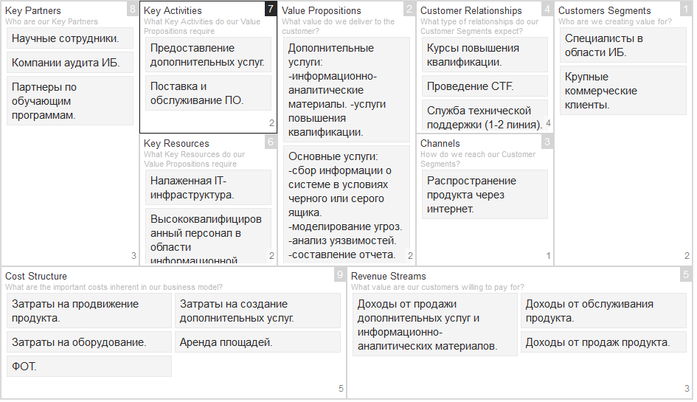
Рисунок 5.1 Canvas модель

4.7 Фінансовий план

Ророзрахунок доходів, витрат та фінансових результатів при виведенні на ринок ПЗ “NICSS” наведені у таблицях 8-9.

Таблиця 5.6 Додаткові доходи, витрати та фінансові результати компанії у 2019-2020 роках при виведенні на ринок ПЗ “NICSS”
Квартал 2019-2020 року | III | IV | I | II | III | IV | Разом
Додаткові доходи | 0 | 0 | 2970 | 9990 | 13860 | 13860 | 41780
Додаткові витрати | 18400 | 29100 | 29100 | 29100 | 29100 | 29100 | 163900
Фінансовий результат | -18400 | -29100 | -26130 | -19110 | -15240 | -15240 | -123220
Накопичуваний підсумок | -18400 | -47500 | -73630 | -93740 | -107980 | -123220 | -123220

Таблиця 5.7 Додаткові доходи, витрати та фінансові результати магазину на найближчі 5 років
(без урахування інфляції), $
Рік | 2019 | 2020 | 2021 | 2022 | 2023 | Разом
Додаткові доходи | 0 | 41780 | 129500 | 129500 | 129500 | 430280
Додаткові витрати | 47500 | 57320 | 57320 | 57320 | 57320 | 276780
Фінансовий результат | -47500 | -15540 | 5,54 | 56640 | 72800 | 153500

4.8 Висновки

В даному розділі було повністю виконано перший етап розроблення стартап-проекту, а саме, виконано маркетинговий аналіз стартап-проекту.
За допомогою нього можна сказати, що існує можливість ринкової комерціалізації проекту при терміні окупності у 18 місяців та вартості проекту в 63040$.
Потенційний ринок клієнтів не є переповненим, тому іноваційнійсть технології та рішення мають велику перспективу впровадження.
Для ринкової реалізації достатньо створити MVP та впровадити його у декілька організацій малого бізнесу.

ВИСНОВКИ

У магістерський дисертації розглянута тема моделювання атаки на мережу під наглядом системи виявлення вторгнень. Актуальність задачі полягає у недосконалості існуючих систем виявлення вторгнень, відсутності досліджень на тему моделювання атак на СВВ. Метою дисертації була розробка системи моделювання атак на мережу та системи протидії цим атакам.
Перший розділ присвячений огляду існуючих рішень забезпечення мережевої безпеки. Недоліки поточних систем та швидкість розвитку нових типів кібератак вплинули на вибір методів, що найкраще підходять для задачі, що поставлена в рамках цієї роботи. Також розглянуті деякі з актуальних напрямків розробки систем виявлення вторгнень та найпоширеніші типи атак.
Другий розділ присвячений моделюванню сценаріїв кіберзагроз з виділенням основних етапів при приведенні атаки на мережу.
Третій розділ присвячений практичній реалізації програмного продукту. Проведений глибокий аналіз датасету для мережі з виявленням ключових для даної розробки параметрів. Проведено порівняльний аналіз основних та відносно нових алгоритмів нейромережевої кластерізації. Реалізовані алгоритми нейронного газу та інкрементального нейронного газу з додатковим модулем створення аномалій для комп’ютерної мережі. Проаналізовані результати роботи на даному етапі та виявлені основні переваги та недоліки поточної реалізації, а саме повільність навчання СВВ, однопоточність та незадовільні результати IGNG. Для подальшого покращення результатів роботи системи необхідно розширити можливість навчання через honeypot, оптимізувати алгоритм роботи IGNG та GNG, можливо, використовуючи Fast-GNG.
Після створення СВВ було проведено моделювання різних сценаріїв атаки на неї. Згідно рівноваги Неша атакуючий та система виявлення вторгнень приймали рішення щодо подальших дій. Виявлені основні переваги та недоліки поточної реалізації, а саме – низька ціна роботи СВВ в порівнянні з класичними системами, швидкість прийняття рішень програмним продуктом та задовільна ефективність роботи системи. У подальшому можлива ще більша оптимізація ресурсів шляхом додавання рефлексії до моделі при виборі часу роботи, оптимізація самої СВВ та її навчання на даних, зібраних з honeypot.

ПЕРЕЛІК ПОСИЛАНЬ

- David Reinsel, John Gantz, John Rydning. The Digitization of the World URL http://www.seagate.com/files/www-content/our-story/trends/files/idc-seagate-dataage-whitepaper.pdf
- Edgescan. Vulnerability statistic report. Junuary 2019. URL: https://www.edgescan.com/wp-content/uploads/2019/02/edgescan-Vulnerability-Stats-Report-2019.pdf
- Stefan Axelsson. Intrusion Detection Systems:A Survey and Taxonomy. Chalmers University of Technology G ̈oteborg, Sweden. 14 March 2000.
URL: http://neuro.bstu.by/ai/To-dom/My_research/Paper-0-again/For-research/D-mining/Anomaly-D/Intrusion-detection/taxonomy.pdf
- T.D. Garvey, T.F. Lunt, Model-based Intrusion Detection. Proceeding of the 14 th Nation computer security conference. Baltimore, MD, October 1991.
- Захарченко А. Черводинамика: причины и следствия. Защита информации. Конфидент, 2004. № 2, С. 50–55.
- Zou C., Gao L., Gong W., Towsley D. Monitoring and early warning for Internet worms. ACM Conference on Computer and Communications Security(CCS'03). Washington, DC, October 2003. P. 190–199.
- Chen Z., Gao L., Kwiat K. Modeling the spread of active worms. IEEE INFOCOM 2003. P. 1890–1900. URL: http://www.ieee-infocom.org/ 2003/papers/ 46_03.PDF
- Leveille J. Epidemic spreading in technological networks. Technical Report HPL-2002-287, HP Laboratories Bristol, October 2002. 100 p. URL: http://www.hpl.hp.com/techreports/2002/HPL-2002-287.pdf
- Piqueira J. R. C., Navarro B. F., Monteiro L. H. A. Epidemiological models applied to viruses in computer networks. Journal of Computer Science. 2005. Vol. 1, No. 1. P. 31–34.
- Williamson M. M., Leveille J. An epidemiological model of virus spread and cleanup. Proceeding of Virus Bulletin Conference, Toronto, Canada. 11 p. URL: http://www.hpl.hp.com/techreports/2003/HPL-2003-39.html
- Боршевников А. Е. Сетевые атаки. Виды. Способы борьбы Современные тенденции технических наук: материалы. Міжнародна наукова конференція. М. Уфа, жовтень 2011. URL: https://moluch.ru/conf/tech/archive/5/1115/
  - J.Rubina Parveen. Neural networks in cyber security. URL: https://www.irjcs.com/volumes/vol4/iss09/08.SISPCS10095.pdf
- Мустафаев А.Г. Нейросетевая система обнаружения компьютерных атак на основе анализа сетевого трафика.
URL: http://e-notabene.ru/nb/article_18834.html
- Haibo Zhang, Qing Huang, Fangwei Li, Jiang Zhu. A network security situation prediction model based on wavelet neural network with optimized parameters. . URL: http://www.sciencedirect.com/science/article/pii/S2352864816
- Min-Joo Kang, Je-Won Kang. Intrusion Detection System Using Deep Neural Network for In-Vehicle Network Security. URL: https://www.ncbi.nlm.nih.gov/pmc/articles/PMC4896428/pdf/pone.0155781.pdf
- "Д.К. Левоневский, Р.Р. Фаткиева. Разработка системы обнаружения аномалий сетевого трафика.
URL: https://journals.nstu.ru/vestnik/download_article?id=3366
- Halenar Igor, Juhasova Bohuslava, Juhas Martin, Nesticky Martin. Application of Neural Networks in Computer Security. URL: https://www.sciencedirect.com/science/article/pii/S18777058140
- Талалаев А.А., Тищенко И.П., Фраленко В.П., Емельянова Ю.Г. Нейросетевая технология обнаружения сетевых атак на информационные ресурсы.
URL: https://psta.psiras.ru/read/psta2011_3_3-15.pdf
- E.Kesavulu Reddy. Neural Networks for Intrusion Detection. URL: https://pdfs.semanticscholar.org/94f8/e1914ca526f53e9932890a0356394f9806f8.pdf
- Балахонцев А.Ю., Сидорик Д.В., Сидоревич А.Н., Якутович М.В. Нейросетевая система для обнаружения атак в локальных вычислительных сетях.
URL: http://elib.bsu.by/bitstream/123456789/179040/1/119-122.pdf

ДОДАТОК А ЛІСТИНГ ПРОГРАМИ

#!/usr/bin/env python3
# -*- coding: utf-8 -*-

from abc import ABCMeta, abstractmethod
from copy import copy
from mayavi import mlab
import operator
import imageio
from collections import OrderedDict
from scipy.spatial.distance import euclidean
from sklearn import preprocessing
import csv
import numpy as np
import networkx as nx
import re
import os
import shutil
import sys
import glob
from future.utils import iteritems
import time

def sh(s):
sum = 0
for i, c in enumerate(s):
sum += i * ord(c)
return sum

def create_data_graph(dots):
"""Create the graph and returns the networkx version of it 'g'."""

count = 0

g = nx.Graph()

for i in dots:
g.add_node(count, pos=i)
count += 1

return g

def get_ra(ra=0, ra_step=0.3):
while True:
if ra >= 360:
ra = 0
else:
ra += ra_step
yield ra

def shrink_to_3d(data):
result = []

for i in data:
depth = len(i)
if depth <= 3:
result.append(i)
else:
sm = np.sum([(n) * v for n, v in enumerate(i[2:])])
if sm == 0:
sm = 1

r = np.array([i[0], i[1], i[2]])
r *= sm
r /= np.sum(r)

result.append(r)

return preprocessing.normalize(result, axis=0, norm='max')

def draw_dots3d(dots, edges, fignum, clear=True,
title='',
size=(1024, 768), graph_colormap='viridis',
bgcolor=(1, 1, 1),
node_color=(0.3, 0.65, 0.3), node_size=0.01,
edge_color=(0.3, 0.3, 0.9), edge_size=0.003,
text_size=0.14, text_color=(0, 0, 0), text_coords=[0.84, 0.75], text={},
title_size=0.3,
angle=get_ra()):

# https://stackoverflow.com/questions/17751552/drawing-multiplex-graphs-with-networkx

# numpy array of x, y, z positions in sorted node order
xyz = shrink_to_3d(dots)

if fignum == 0:
mlab.figure(fignum, bgcolor=bgcolor, fgcolor=text_color, size=size)

# Mayavi is buggy, and following code causes sockets leak.
#if mlab.options.offscreen:
# mlab.figure(fignum, bgcolor=bgcolor, fgcolor=text_color, size=size)
#elif fignum == 0:
# mlab.figure(fignum, bgcolor=bgcolor, fgcolor=text_color, size=size)

if clear:
mlab.clf()

# the x,y, and z co-ordinates are here
# manipulate them to obtain the desired projection perspective

pts = mlab.points3d(xyz[:, 0], xyz[:, 1], xyz[:, 2],
scale_factor=node_size,
scale_mode='none',
color=node_color,
#colormap=graph_colormap,
resolution=20,
transparent=False)

mlab.text(text_coords[0], text_coords[1], '\n'.join(['{} = {}'.format(n, v) for n, v in text.items()]), width=text_size)

if clear:
mlab.title(title, height=0.95)
mlab.roll(next(angle))
mlab.orientation_axes(pts)
mlab.outline(pts)

"""
for i, (x, y, z) in enumerate(xyz):
label = mlab.text(x, y, str(i), z=z,
width=text_size, name=str(i), color=text_color)
label.property.shadow = True
"""

pts.mlab_source.dataset.lines = edges
tube = mlab.pipeline.tube(pts, tube_radius=edge_size)
mlab.pipeline.surface(tube, color=edge_color)

#mlab.show() # interactive window

def draw_graph3d(graph, fignum, *args, **kwargs):
graph_pos = nx.get_node_attributes(graph, 'pos')
edges = np.array([e for e in graph.edges()])
dots = np.array([graph_pos[v] for v in sorted(graph)], dtype='float64')

draw_dots3d(dots, edges, fignum, *args, **kwargs)

def generate_host_activity(is_normal):
# Host loads is changed only in 25% cases.
attack_percent = 25
up_level = (20, 30)

# CPU load in percent.
cpu_load = (10, 30)
# Disk IO per second.
iops = (10, 50)
# Memory consumption in percent.
mem_cons = (30, 60)
# Memory consumption in Mb/s.
netw_act = (10, 50)

cur_up_level = 0

if not is_normal and np.random.randint(0, 100) < attack_percent:
cur_up_level = np.random.randint(*up_level)

cpu_load = np.random.randint(cur_up_level + cpu_load[0], cur_up_level + cpu_load[1])
iops = np.random.randint(cur_up_level + iops[0], cur_up_level + iops[1])
mem_cons = np.random.randint(cur_up_level + mem_cons[0], cur_up_level + mem_cons[1])
netw_act = np.random.randint(cur_up_level + netw_act[0], cur_up_level + netw_act[1])

return cpu_load, iops, mem_cons, netw_act

def read_ids_data(data_file, activity_type='normal', labels_file='NSL_KDD/Field Names.csv', with_host=False):
selected_parameters = ['duration', 'protocol_type', 'service', 'flag', 'src_bytes', 'dst_bytes', 'land',
'wrong_fragment', 'urgent', 'serror_rate',
'diff_srv_rate', 'srv_diff_host_rate', 'dst_host_srv_count', 'count']

# "Label" - "converter function" dictionary.
label_dict = OrderedDict()
result = []

with open(labels_file) as lf:
labels = csv.reader(lf)
for label in labels:
if len(label) == 1 or label[1] == 'continuous':
label_dict[label[0]] = lambda l: np.float64(l)
elif label[1] == 'symbolic':
label_dict[label[0]] = lambda l: sh(l)

f_list = [i for i in label_dict.values()]
n_list = [i for i in label_dict.keys()]

if activity_type == 'normal':
data_type = lambda t: t == 'normal'
elif activity_type == 'abnormal':
data_type = lambda t: t != 'normal'
elif activity_type == 'full':
data_type = lambda t: True
else:
raise ValueError('`activity_type` must be "normal", "abnormal" or "full"')

print('Reading {} activity from the file "{}" [generated host data {} included]...'.
format(activity_type, data_file, 'was' if with_host else 'was not'))

with open(data_file) as df:
# data = csv.DictReader(df, label_dict.keys())
data = csv.reader(df)
for d in data:
if data_type(d[-2]):
# Skip last two fields and add only specified fields.
net_params = tuple(f_list[n](i) for n, i in enumerate(d[:-2]) if n_list[n] in selected_parameters)

if with_host:
host_params = generate_host_activity(activity_type != 'abnormal')
result.append(net_params + host_params)
else:
result.append(net_params)
print('Records count: {}'.format(len(result)))
return result

class NeuralGas:
__metaclass__ = ABCMeta

def __init__(self, data, surface_graph=None, output_images_dir='images'):
self._graph = nx.Graph()
self._data = data
self._surface_graph = surface_graph
# Deviation parameters.
self._dev_params = None
self._output_images_dir = output_images_dir
# Nodes count.
self._count = 0

if os.path.isdir(output_images_dir):
shutil.rmtree('{}'.format(output_images_dir))

print("Output images will be saved in: {0}".format(output_images_dir))
os.makedirs(output_images_dir)

self._start_time = time.time()

@abstractmethod
def train(self, max_iterations=100, save_step=0):
raise NotImplementedError()

@property
def number_of_clusters(self):
return nx.number_connected_components(self._graph)

@property
def clusters(self):
return nx.connected_components(self._graph)

def detect_anomalies(self, data, threshold=5, train=False, save_step=100):
anomalies_counter, anomaly_records_counter, normal_records_counter = 0, 0, 0
anomaly_level = 0

start_time = self._start_time = time.time()

for i, d in enumerate(data):
risk_level = self.test_node(d, train)
if risk_level != 0:
anomaly_records_counter += 1
anomaly_level += risk_level
if anomaly_level > threshold:
anomalies_counter += 1
#print('Anomaly was detected [count = {}]!'.format(anomalies_counter))
anomaly_level = 0
else:
normal_records_counter += 1

if i % save_step == 0:
tm = time.time() - start_time
print('Abnormal records = {}, Normal records = {}, Detection time = {} s, Time per record = {} s'.
format(anomaly_records_counter, normal_records_counter, round(tm, 2), tm / i if i else 0))

tm = time.time() - start_time

print('{} [abnormal records = {}, normal records = {}, detection time = {} s, time per record = {} s]'.
format('Anomalies were detected (count = {})'.format(anomalies_counter)
if anomalies_counter else 'Anomalies weren\'t detected',
anomaly_records_counter, normal_records_counter, round(tm, 2), tm / len(data)))

return anomalies_counter > 0

def test_node(self, node, train=False):
n, dist = self._determine_closest_vertice(node)
dev = self._calculate_deviation_params()
dev = dev.get(frozenset(nx.node_connected_component(self._graph, n)), dist + 1)
dist_sub_dev = dist - dev
if dist_sub_dev > 0:
return dist_sub_dev

if train:
self._dev_params = None
self._train_on_data_item(node)

return 0

@abstractmethod
def _train_on_data_item(self, data_item):
raise NotImplementedError()

@abstractmethod
def _save_img(self, fignum, training_step):
"""."""
raise NotImplementedError()

def _calculate_deviation_params(self, distance_function_params=None):
if self._dev_params is not None:
return self._dev_params

clusters = {}
dcvd = self._determine_closest_vertice
dlen = len(self._data)
#dmean = np.mean(self._data, axis=1)
#deviation = 0

for node in self._data:
n = dcvd(node) #, **distance_function_params)
cluster = clusters.setdefault(frozenset(nx.node_connected_component(self._graph, n[0])), [0, 0])
cluster[0] += n[1]
cluster[1] += 1

clusters = {k: np.sqrt(v[0]/v[1]) for k, v in clusters.items()}

self._dev_params = clusters

return clusters

def _determine_closest_vertice(self, curnode):
"""."""

pos = nx.get_node_attributes(self._graph, 'pos')
kv = list(zip(*pos.items()))
distances = np.linalg.norm(kv[1] - curnode, ord=2, axis=1)

i0 = np.argsort(distances)[0]

return kv[0][i0], distances[i0]

def _determine_2closest_vertices(self, curnode):
"""Where this curnode is actually the x,y index of the data we want to analyze."""

pos = nx.get_node_attributes(self._graph, 'pos')
l_pos = len(pos)
if l_pos == 0:
return None, None
elif l_pos == 1:
return pos[0], None

kv = list(zip(*pos.items()))
# Calculate Euclidean distance (2-norm of difference vectors) and get first two indexes of the sorted array.
# Or a Euclidean-closest nodes index.
distances = np.linalg.norm(kv[1] - curnode, ord=2, axis=1)
i0, i1 = np.argsort(distances)[0:2]

winner1 = tuple((kv[0][i0], distances[i0]))
winner2 = tuple((kv[0][i1], distances[i1]))

return winner1, winner2

class IGNG(NeuralGas):
"""Incremental Growing Neural Gas multidimensional implementation"""

def __init__(self, data, surface_graph=None, eps_b=0.05, eps_n=0.0006, max_age=7,
a_mature=1, output_images_dir='images'):
"""."""

NeuralGas.__init__(self, data, surface_graph, output_images_dir)

self._eps_b = eps_b
self._eps_n = eps_n
self._max_age = max_age
self._a_mature = a_mature
self._num_of_input_signals = 0
self._fignum = 0
self._max_train_iters = 0

# Initial value is a standard deviation of the data.
self._d = np.std(data)

def train(self, max_iterations=100, save_step=0):
"""IGNG training method"""

self._dev_params = None
self._max_train_iters = max_iterations

fignum = self._fignum
self._save_img(fignum, 0)
CHS = self.__calinski_harabaz_score
igng = self.__igng
data = self._data

if save_step < 1:
save_step = max_iterations

old = 0
calin = CHS()
i_count = 0
start_time = self._start_time = time.time()

while old - calin <= 0:
print('Iteration {0:d}...'.format(i_count))
i_count += 1
steps = 1
while steps <= max_iterations:
for i, x in enumerate(data):
igng(x)
if i % save_step == 0:
tm = time.time() - start_time
print(f'Training time = {round(tm, 2)} s, ' +
f'Time per record = {tm / (i if i and i_count == 0 else len(data))} s ' +
f'Training step = {i_count} / {max_iterations}, ' +
f'Clusters count = {self.number_of_clusters}, ' +
f'Neurons = {len(self._graph)}, CHI = {old - calin}'
)
self._save_img(fignum, i_count)
fignum += 1
steps += 1

self._d -= 0.1 * self._d
old = calin
calin = CHS()
print('Training complete, clusters count = {}, training time = {} s'.format(self.number_of_clusters, round(time.time() - start_time, 2)))
self._fignum = fignum

def _train_on_data_item(self, data_item):
steps = 0
igng = self.__igng

# while steps < self._max_train_iters:
while steps < 5:
igng(data_item)
steps += 1

def __long_train_on_data_item(self, data_item):
"""."""

np.append(self._data, data_item)

self._dev_params = None
CHS = self.__calinski_harabaz_score
igng = self.__igng
data = self._data

max_iterations = self._max_train_iters

old = 0
calin = CHS()
i_count = 0

# Strictly less.
while old - calin < 0:
print('Training with new normal node, step {0:d}...'.format(i_count))
i_count += 1
steps = 0

if i_count > 100:
print('BUG', old, calin)
break

while steps < max_iterations:
igng(data_item)
steps += 1
self._d -= 0.1 * self._d
old = calin
calin = CHS()

def _calculate_deviation_params(self, skip_embryo=True):
return super(IGNG, self)._calculate_deviation_params(distance_function_params={'skip_embryo': skip_embryo})

def __calinski_harabaz_score(self, skip_embryo=True):
graph = self._graph
nodes = graph.nodes
extra_disp, intra_disp = 0., 0.

# CHI = [B / (c - 1)]/[W / (n - c)]
# Total numb er of neurons.
#ns = nx.get_node_attributes(self._graph, 'n_type')
c = len([v for v in nodes.values() if v['n_type'] == 1]) if skip_embryo else len(nodes)
# Total number of data.
n = len(self._data)

# Mean of the all data.
mean = np.mean(self._data, axis=1)

pos = nx.get_node_attributes(self._graph, 'pos')

for node, k in pos.items():
if skip_embryo and nodes[node]['n_type'] == 0:
# Skip embryo neurons.
continue

mean_k = np.mean(k)
extra_disp += len(k) * np.sum((mean_k - mean) ** 2)
intra_disp += np.sum((k - mean_k) ** 2)

return (1. if intra_disp == 0. else
extra_disp * (n - c) /
(intra_disp * (c - 1.)))

def _determine_closest_vertice(self, curnode, skip_embryo=True):
"""Where this curnode is actually the x,y index of the data we want to analyze."""

pos = nx.get_node_attributes(self._graph, 'pos')
nodes = self._graph.nodes

distance = sys.maxsize
for node, position in pos.items():
if skip_embryo and nodes[node]['n_type'] == 0:
# Skip embryo neurons.
continue
dist = euclidean(curnode, position)
if dist < distance:
distance = dist

return node, distance

def __get_specific_nodes(self, n_type):
return [n for n, p in nx.get_node_attributes(self._graph, 'n_type').items() if p == n_type]

def __igng(self, cur_node):
"""Main IGNG training subroutine"""

# find nearest unit and second nearest unit
winner1, winner2 = self._determine_2closest_vertices(cur_node)
graph = self._graph
nodes = graph.nodes
d = self._d

# Second list element is a distance.
if winner1 is None or winner1[1] >= d:
# 0 - is an embryo type.
graph.add_node(self._count, pos=copy(cur_node), n_type=0, age=0)
winner_node1 = self._count
self._count += 1
return
else:
winner_node1 = winner1[0]

# Second list element is a distance.
if winner2 is None or winner2[1] >= d:
# 0 - is an embryo type.
graph.add_node(self._count, pos=copy(cur_node), n_type=0, age=0)
winner_node2 = self._count
self._count += 1
graph.add_edge(winner_node1, winner_node2, age=0)
return
else:
winner_node2 = winner2[0]

# Increment the age of all edges, emanating from the winner.
for e in graph.edges(winner_node1, data=True):
e[2]['age'] += 1

w_node = nodes[winner_node1]
# Move the winner node towards current node.
w_node['pos'] += self._eps_b * (cur_node - w_node['pos'])

neighbors = nx.all_neighbors(graph, winner_node1)
a_mature = self._a_mature

for n in neighbors:
c_node = nodes[n]
# Move all direct neighbors of the winner.
c_node['pos'] += self._eps_n * (cur_node - c_node['pos'])
# Increment the age of all direct neighbors of the winner.
c_node['age'] += 1
if c_node['n_type'] == 0 and c_node['age'] >= a_mature:
# Now, it's a mature neuron.
c_node['n_type'] = 1

# Create connection with age == 0 between two winners.
graph.add_edge(winner_node1, winner_node2, age=0)

max_age = self._max_age

# If there are ages more than maximum allowed age, remove them.
age_of_edges = nx.get_edge_attributes(graph, 'age')
for edge, age in iteritems(age_of_edges):
if age >= max_age:
graph.remove_edge(edge[0], edge[1])

# If it causes isolated vertix, remove that vertex as well.
#graph.remove_nodes_from(nx.isolates(graph))
for node, v in nodes.items():
if v['n_type'] == 0:
# Skip embryo neurons.
continue
if not graph.neighbors(node):
graph.remove_node(node)

def _save_img(self, fignum, training_step):
"""."""

title='Incremental Growing Neural Gas for the network anomalies detection'

if self._surface_graph is not None:
text = OrderedDict([
('Image', fignum),
('Training step', training_step),
('Time', '{} s'.format(round(time.time() - self._start_time, 2))),
('Clusters count', self.number_of_clusters),
('Neurons', len(self._graph)),
(' Mature', len(self.__get_specific_nodes(1))),
(' Embryo', len(self.__get_specific_nodes(0))),
('Connections', len(self._graph.edges)),
('Data records', len(self._data))
])

draw_graph3d(self._surface_graph, fignum, title=title)

graph = self._graph

if len(graph) > 0:
#graph_pos = nx.get_node_attributes(graph, 'pos')
#nodes = sorted(self.get_specific_nodes(1))
#dots = np.array([graph_pos[v] for v in nodes], dtype='float64')
#edges = np.array([e for e in graph.edges(nodes) if e[0] in nodes and e[1] in nodes])
#draw_dots3d(dots, edges, fignum, clear=False, node_color=(1, 0, 0))

draw_graph3d(graph, fignum, clear=False, node_color=(1, 0, 0), title=title,
text=text)

mlab.savefig("{0}/{1}.png".format(self._output_images_dir, str(fignum)))
#mlab.close(fignum)

class GNG(NeuralGas):
"""Growing Neural Gas multidimensional implementation"""

def __init__(self, data, surface_graph=None, eps_b=0.05, eps_n=0.0006, max_age=15,
lambda_=20, alpha=0.5, d=0.005, max_nodes=1000,
output_images_dir='images'):
"""."""
NeuralGas.__init__(self, data, surface_graph, output_images_dir)

self._eps_b = eps_b
self._eps_n = eps_n
self._max_age = max_age
self._lambda = lambda_
self._alpha = alpha
self._d = d
self._max_nodes = max_nodes
self._fignum = 0

self.__add_initial_nodes()

def train(self, max_iterations=10000, save_step=50, stop_on_chi=False):
"""."""

self._dev_params = None
self._save_img(self._fignum, 0)
graph = self._graph
max_nodes = self._max_nodes
d = self._d
ld = self._lambda
alpha = self._alpha
update_winner = self.__update_winner
data = self._data
CHS = self.__calinski_harabaz_score
old = 0
calin = CHS()
start_time = self._start_time = time.time()
train_step = self.__train_step

for i in range(1, max_iterations):
tm = time.time() - start_time
print(f'Training time = {round(tm, 2)} s, ' +
f'Time per record = {tm / len(data)} s ' +
f'Training step = {i} / {max_iterations}, Clusters count = {self.number_of_clusters}, ' +
f'Neurons = {len(self._graph)}'
)
for x in data:
update_winner(x)

train_step(i, alpha, ld, d, max_nodes, True, save_step, graph, update_winner)

old = calin
calin = CHS()

# Stop on the enough clusterization quality.
if stop_on_chi and old - calin > 0:
break
print(f'Training complete, clusters count = {self.number_of_clusters}, ' +
f'training time = {round(time.time() - start_time, 2)} s')

def __train_step(self, i, alpha, ld, d, max_nodes, save_img, save_step, graph, update_winner):
g_nodes = graph.nodes

# Step 8: if number of input signals generated so far
if i % ld == 0 and len(graph) < max_nodes:
# Find a node with the largest error.
errorvectors = nx.get_node_attributes(graph, 'error')
node_largest_error = max(errorvectors.items(), key=operator.itemgetter(1))[0]

# Find a node from neighbor of the node just found, with a largest error.
neighbors = graph.neighbors(node_largest_error)
max_error_neighbor = 0
max_error = -1

for n in neighbors:
ce = g_nodes[n]['error']
if ce > max_error:
max_error = ce
max_error_neighbor = n

# Decrease error variable of other two nodes by multiplying with alpha.
new_max_error = alpha * errorvectors[node_largest_error]
graph.nodes[node_largest_error]['error'] = new_max_error
graph.nodes[max_error_neighbor]['error'] = alpha * max_error

# Insert a new unit half way between these two.
self._count += 1
new_node = self._count
graph.add_node(new_node,
pos=self.__class__.__get_average_dist(g_nodes[node_largest_error]['pos'],
g_nodes[max_error_neighbor]['pos']),
error=new_max_error)

# Insert edges between new node and other two nodes.
graph.add_edge(new_node, max_error_neighbor, age=0)
graph.add_edge(new_node, node_largest_error, age=0)

# Remove edge between old nodes.
graph.remove_edge(max_error_neighbor, node_largest_error)

if True and i % save_step == 0:
self._fignum += 1
self._save_img(self._fignum, i)

# step 9: Decrease all error variables.
for n in graph.nodes():
oe = g_nodes[n]['error']
g_nodes[n]['error'] -= d * oe

def _train_on_data_item(self, data_item):
"""IGNG training method"""

np.append(self._data, data_item)

graph = self._graph
max_nodes = self._max_nodes
d = self._d
ld = self._lambda
alpha = self._alpha
update_winner = self.__update_winner
data = self._data
train_step = self.__train_step

#for i in xrange(1, 5):
update_winner(data_item)
train_step(0, alpha, ld, d, max_nodes, False, -1, graph, update_winner)

def _calculate_deviation_params(self):
return super(GNG, self)._calculate_deviation_params()

def __add_initial_nodes(self):
"""Initialize here"""

node1 = self._data[np.random.randint(0, len(self._data))]
node2 = self._data[np.random.randint(0, len(self._data))]

# make sure you don't select same positions
if self.__class__.__is_nodes_equal(node1, node2):
raise ValueError("Rerun ---------------> similar nodes selected")

self._count = 0
self._graph.add_node(self._count, pos=node1, error=0)
self._count += 1
self._graph.add_node(self._count, pos=node2, error=0)
self._graph.add_edge(self._count - 1, self._count, age=0)

@staticmethod
def __is_nodes_equal(n1, n2):
return len(set(n1) & set(n2)) == len(n1)

def __update_winner(self, curnode):
"""."""

# find nearest unit and second nearest unit
winner1, winner2 = self._determine_2closest_vertices(curnode)
winner_node1 = winner1[0]
winner_node2 = winner2[0]
win_dist_from_node = winner1[1]
graph = self._graph
g_nodes = graph.nodes

# Update the winner error.
g_nodes[winner_node1]['error'] += + win_dist_from_node**2

# Move the winner node towards current node.
g_nodes[winner_node1]['pos'] += self._eps_b * (curnode - g_nodes[winner_node1]['pos'])

eps_n = self._eps_n

# Now update all the neighbors distances.
for n in nx.all_neighbors(graph, winner_node1):
g_nodes[n]['pos'] += eps_n * (curnode - g_nodes[n]['pos'])

# Update age of the edges, emanating from the winner.
for e in graph.edges(winner_node1, data=True):
e[2]['age'] += 1

# Create or zeroe edge between two winner nodes.
graph.add_edge(winner_node1, winner_node2, age=0)

# if there are ages more than maximum allowed age, remove them
age_of_edges = nx.get_edge_attributes(graph, 'age')
max_age = self._max_age
for edge, age in age_of_edges.items():
if age >= max_age:
graph.remove_edge(edge[0], edge[1])

# If it causes isolated vertix, remove that vertex as well.
for node in g_nodes:
if not graph.neighbors(node):
graph.remove_node(node)

@staticmethod
def __get_average_dist(a, b):
"""."""

return (a + b) / 2

def __calinski_harabaz_score(self):
graph = self._graph
nodes = graph.nodes
extra_disp, intra_disp = 0., 0.

# CHI = [B / (c - 1)]/[W / (n - c)]
# Total numb er of neurons.
#ns = nx.get_node_attributes(self._graph, 'n_type')
c = len(nodes)
# Total number of data.
n = len(self._data)

# Mean of the all data.
mean = np.mean(self._data, axis=1)

pos = nx.get_node_attributes(self._graph, 'pos')

for node, k in pos.items():
mean_k = np.mean(k)
extra_disp += len(k) * np.sum((mean_k - mean) ** 2)
intra_disp += np.sum((k - mean_k) ** 2)

def _save_img(self, fignum, training_step):
"""."""

title = 'Growing Neural Gas for the network anomalies detection'

if self._surface_graph is not None:
text = OrderedDict([
('Image', fignum),
('Training step', training_step),
('Time', '{} s'.format(round(time.time() - self._start_time, 2))),
('Clusters count', self.number_of_clusters),
('Neurons', len(self._graph)),
('Connections', len(self._graph.edges)),
('Data records', len(self._data))
])

draw_graph3d(self._surface_graph, fignum, title=title)

graph = self._graph

if len(graph) > 0:
draw_graph3d(graph, fignum, clear=False, node_color=(1, 0, 0),
title=title,
text=text)

mlab.savefig("{0}/{1}.png".format(self._output_images_dir, str(fignum)))

def sort_nicely(limages):
"""Numeric string sort"""
def convert(text): return int(text) if text.isdigit() else text

def alphanum_key(key): return [convert(c) for c in re.split('([0-9]+)', key)]
limages = sorted(limages, key=alphanum_key)
return limages

def convert_images_to_gif(output_images_dir, output_gif):
"""Convert a list of images to a gif."""

image_dir = "{0}/*.png".format(output_images_dir)
list_images = glob.glob(image_dir)
file_names = sort_nicely(list_images)
images = [imageio.imread(fn) for fn in file_names]
imageio.mimsave(output_gif, images)

def test_detector(use_hosts_data, max_iters, alg, output_images_dir='images', output_gif='output.gif'):
"""Detector quality testing routine"""

#data = read_ids_data('NSL_KDD/20 Percent Training Set.csv')
frame = '-' * 70
training_set = 'NSL_KDD/Small Training Set.csv'
#training_set = 'NSL_KDD/KDDTest-21.txt'
testing_set = 'NSL_KDD/KDDTest-21.txt'
#testing_set = 'NSL_KDD/KDDTrain+.txt'

print('{}\n{}\n{}'.format(frame, '{} detector training...'.format(alg.__name__), frame))
data = read_ids_data(training_set, activity_type='normal', with_host=use_hosts_data)
data = preprocessing.normalize(np.array(data, dtype='float64'), axis=1, norm='l1', copy=False)
G = create_data_graph(data)

gng = alg(data, surface_graph=G, output_images_dir=output_images_dir)
gng.train(max_iterations=max_iters, save_step=50)

print('Saving GIF file...')
convert_images_to_gif(output_images_dir, output_gif)

print('{}\n{}\n{}'.format(frame, 'Applying detector to the normal activity using the training set...', frame))
gng.detect_anomalies(data)

for a_type in ['abnormal', 'full']:
print('{}\n{}\n{}'.format(frame, 'Applying detector to the {} activity using the training set...'.format(a_type), frame))
d_data = read_ids_data(training_set, activity_type=a_type, with_host=use_hosts_data)
d_data = preprocessing.normalize(np.array(d_data, dtype='float64'), axis=1, norm='l1', copy=False)
gng.detect_anomalies(d_data)

dt = OrderedDict([('normal', None), ('abnormal', None), ('full', None)])

for a_type in dt.keys():
print('{}\n{}\n{}'.format(frame, 'Applying detector to the {} activity using the testing set without adaptive learning...'.format(a_type), frame))
d = read_ids_data(testing_set, activity_type=a_type, with_host=use_hosts_data)
dt[a_type] = d = preprocessing.normalize(np.array(d, dtype='float64'), axis=1, norm='l1', copy=False)
gng.detect_anomalies(d, save_step=1000, train=False)

#for a_type in ['full']:
# print('{}\n{}\n{}'.format(frame, 'Applying detector to the {} activity using the testing set with adaptive learning...'.format(a_type), frame))
# gng.detect_anomalies(dt[a_type], train=True, save_step=1000)

def main():
"""Entry point"""

start_time = time.time()

mlab.options.offscreen = True
test_detector(use_hosts_data=False, max_iters=7000, alg=GNG, output_gif='gng_wohosts.gif')
print('Working time = {}'.format(round(time.time() - start_time, 2)))
test_detector(use_hosts_data=True, max_iters=7000, alg=GNG, output_gif='gng_whosts.gif')
print('Working time = {}'.format(round(time.time() - start_time, 2)))
test_detector(use_hosts_data=False, max_iters=10, alg=IGNG, output_gif='igng_wohosts.gif')
print('Working time = {}'.format(round(time.time() - start_time, 2)))
test_detector(use_hosts_data=True, max_iters=10, alg=IGNG, output_gif='igng_whosts.gif')
print('Full working time = {}'.format(round(time.time() - start_time, 2)))

return 0

if __name__ == "__main__":
exit(main())

